搬运工客户端手册

# 引言

## 概述

搬运工客户端是搬运工平台的客户UI端，是Phi客户端的进化版本，支持在Windows, Android, iOS, 浏览器(WebAssembly)上跨平台运行。

该框架本身与具体业务无关，它提供一套用于构建业务系统的基础技术实现和规范集，内置一套复用性很强的客户端功能控件，利用这些预定义的控件可直接快速的开发出符合常规要求的业务系统。同时，该框架具有高度的开放性和扩展性，开发人员可根据规范在不同层面、不同粒度下扩展框架，从而满足特定的业务需求。

## 名词解释

* Dt：Data Transfer的缩写，搬运工平台的简称，“我们是数据的搬运工”。
* XAML：eXtensible Application Markup Language的缩写，发音为"Zamel"，是微软为构建应用程序用户界面而创建的一种新的描述性语言。在WPF, Silverlight, uwp框架中使用。
* Xamarin：一个跨平台开发框架，支持iOS, Android, uwp, Mac App应用开发。
* Uno：第三方开源项目，用于uwp和iOS, Android, WebAssembly的桥接器。
* wasm：WebAssembly的缩写，能够运行在浏览器中的一种字节码标准。

# 界面框架

平台界面框架基于**两种界面模式、四层结构**进行设计。两种界面模式主要为适应App界面大小，并能随界面大小的变化在两种模式之间切换，使大小屏幕无缝融合，具有独特优势。四层结构是UI叠放的层次结构，从底层到高层依次为桌面层/页面层、对话框层、提示信息层、浮动层，对应每一层都提供不同的容器控件，包括窗口、对话框、提示信息、浮动面板等，并且每一种控件都适应两种界面模式。

## 界面模式

内置两种界面模式：**windows模式和Phone模式**，iOS, Android上是Phone模式；uwp和wasm上支持两种模式的自动切换，当应用界面的实际宽度足够时按照windows模式显示，宽度较小时自动切换到Phone模式。程序中通过AtSys. IsPhoneUI判断当前模式。

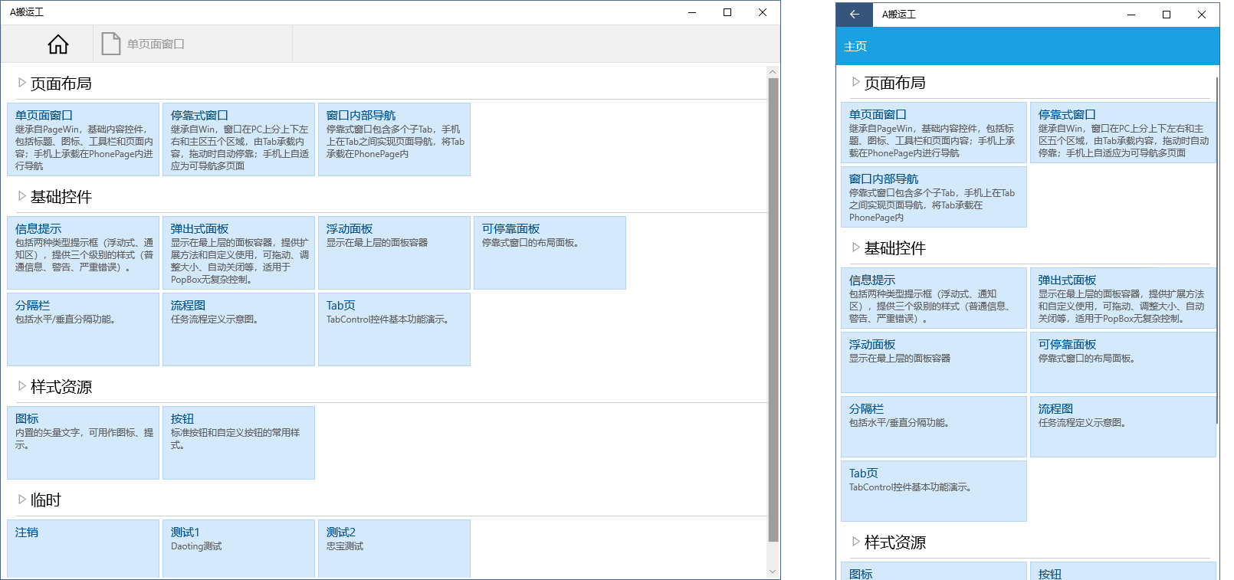

### Windows模式

客户端运行在界面大小富裕的平台上的模式，如windows上的uwp、mac上的浏览器wasm等，该模式模拟windows操作系统，支持多窗口显示，对应关系如下：

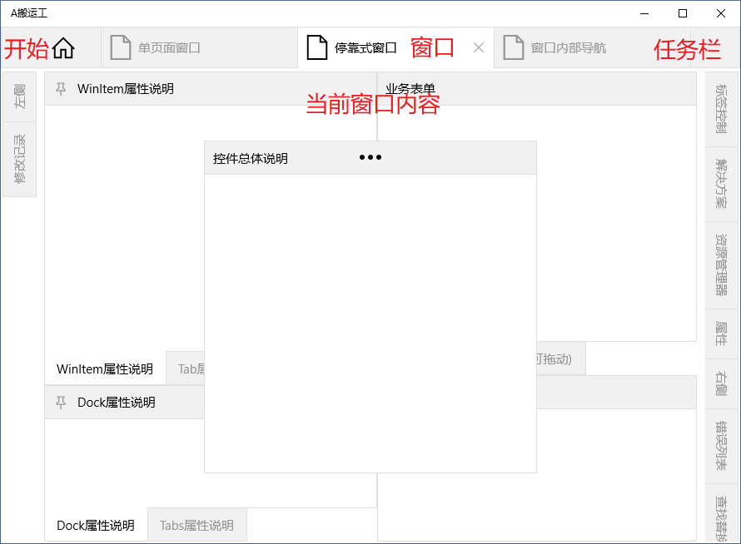

**任务栏**

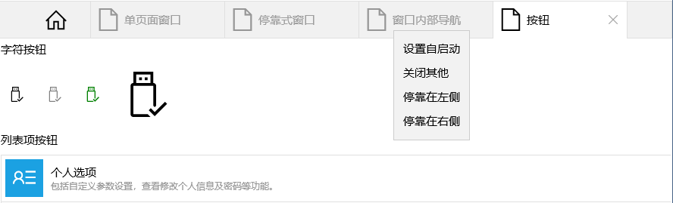

任务栏按钮支持右键菜单和水平拖拽调序

右键功能

* 设置自启动后，再次启动应用时自动打开当前窗口，只支持设置一个自启动，可以取消自启动。
* 关闭其他即关闭除当前窗口外的所有其他窗口。
* 停靠在两侧的功能模拟多窗口平铺的情况。

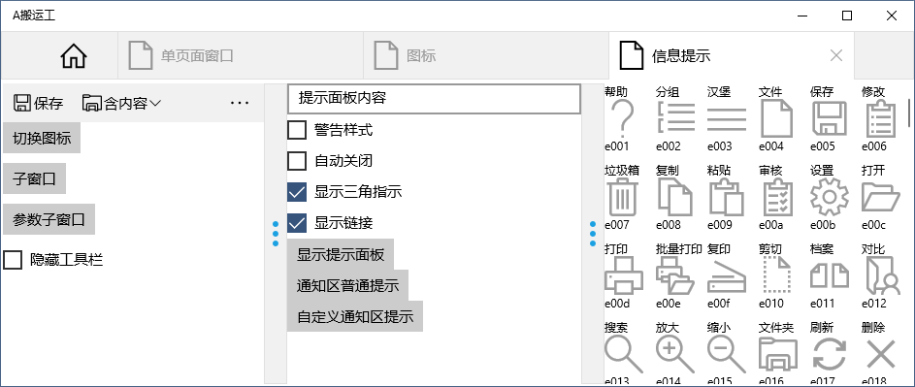

### Phone模式

iOS, Android上的显示模式，宽度较小的uwp和wasm应用也使用该模式。

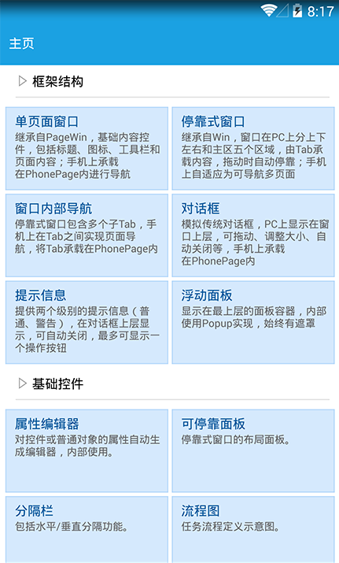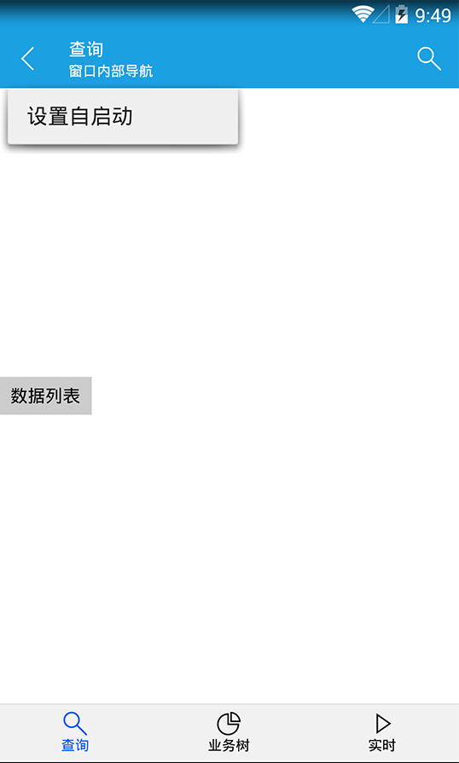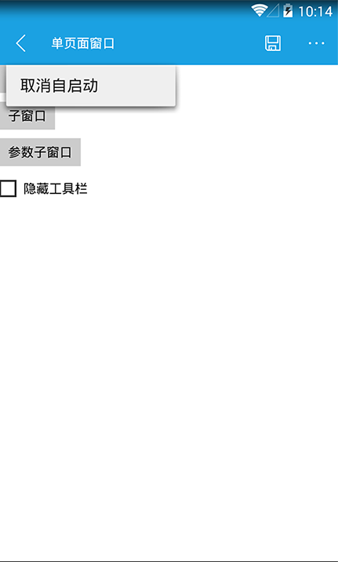

除首页外，其他页面都包含返回按钮，双击标题部分显示系统菜单，可以设置或取消自启动，设置自启动后，再次启动应用时自动打开当前窗口的首页但并不是当前页面！其他自启动功能和windows模式相同。右侧工具栏最多显示两个按钮，可以是字符图标或文字，多余的按钮在更多下拉面板中。

**为uno节省可视树级数，TextBox在级数多时崩溃！！！**

## 框架结构

平台真正实现一套代码多种界面模式运行，将大小屏幕无缝融合，内部定义了**四层结构**：桌面层/页面层、对话框层、提示信息层、浮动层。

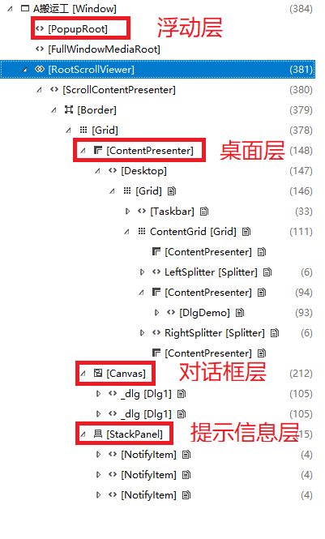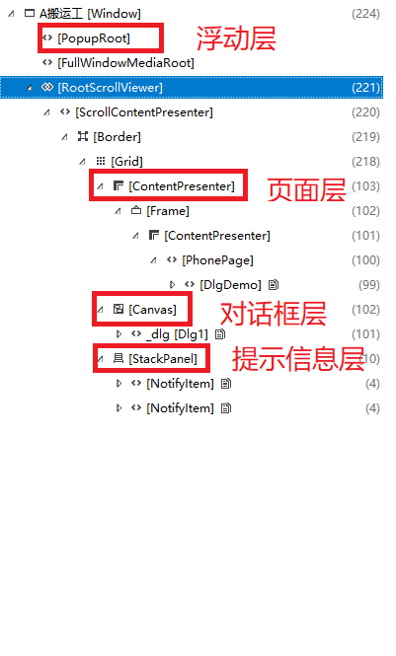

### 桌面层/页面层

该层是处于最底层的内容区域，在Windows模式时根节点为Desktop，可以容纳多个窗口，在phone模式时根节点为Frame，主页作为首页，可以导航到任意页面。窗口Win是支持可停靠的多区域窗口，windows模式为独立窗口，phone模式多个页面，页面之间的导航关系可在运行时自定义，Win的详细功能参加基本元素的窗口部分。

### 对话框层

对话框层始终显示在桌面层/页面层的上面，可以同时显示多个对话框，根据焦点自动调整对话框显示次序，Dlg自适应两种模式，支持多种显示位置，支持异步等待到对话框关闭，默认情况点击对话框外部时自动关闭。

### 提示信息层

提示层在对话框层的上面，主要显示非交互类信息，通过AtKit.Msg, AtKit.Warn方法显示，windows模式显示在右下侧，phone模式显示在顶部，支持同时显示多个、自动关闭、单个操作按钮等功能。

### 浮动层

浮动层采用系统的Popup，主要用于显示下拉菜单、需要交互的提示信息等，始终有全屏遮罩，使用场景较少。

## 窗口

窗口(Win)是界面元素的基本容器，业务开发时通常对应一个菜单项的功能，实现独立的业务子模块。Windows模式下可以同时打开多个窗口，通过操作任务栏来激活、关闭、切换窗口，phone模式下则由多个可互相导航的页面组成，这就实现了同一套界面方案适应不同模式的操作习惯。

### 窗口布局

窗口布局只在windows模式下有效，phone模式下窗口不作为界面直接显示，只是管理内部Tab之间的导航功能，不要附加Win.Loaded事件，因Phone模式时不触发！

在windows模式下窗口内部采用经典的多区域、可停靠布局方式，内部分上、下、左、右、主区五个区域，每个区域包含多个分类内容，内容之间可能存在逻辑上的父子关系或无直接关系，内容的承载者为Tab，各区域之间可以调整大小，支持浮动子窗口、停靠到四周、拖拽自动组合、恢复默认布局等功能，可视树结构为：Win->WinItem->Tabs->Tab->内容，浮动、停靠、拖拽组合时以Tab为最小单位进行。结构如下图所示：

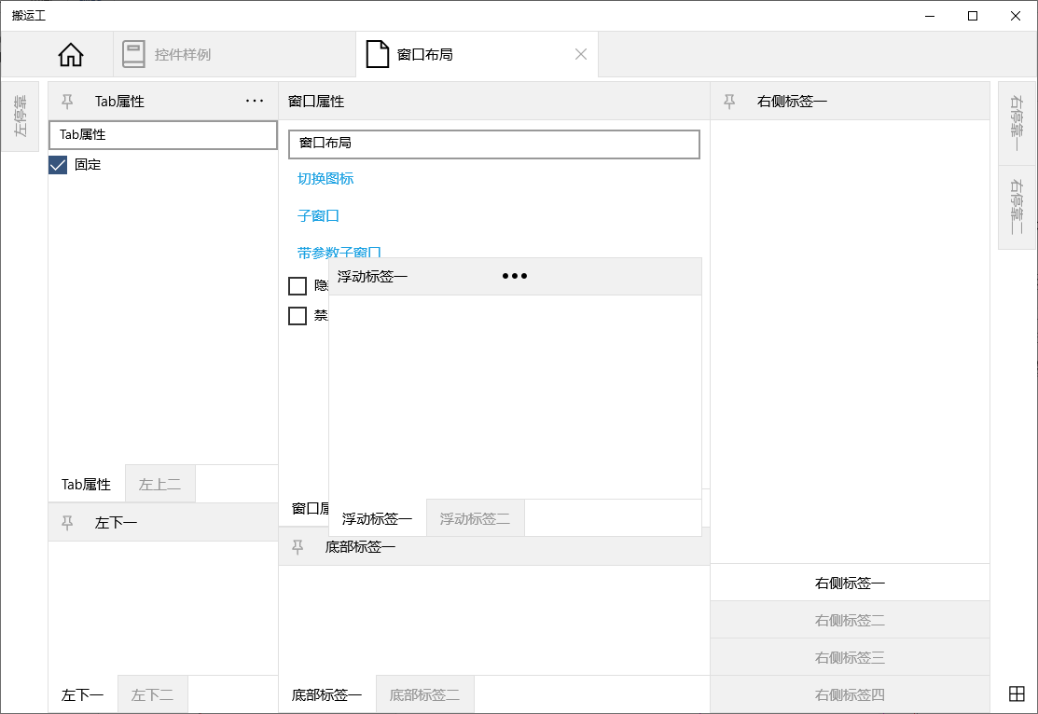

对应xaml定义：

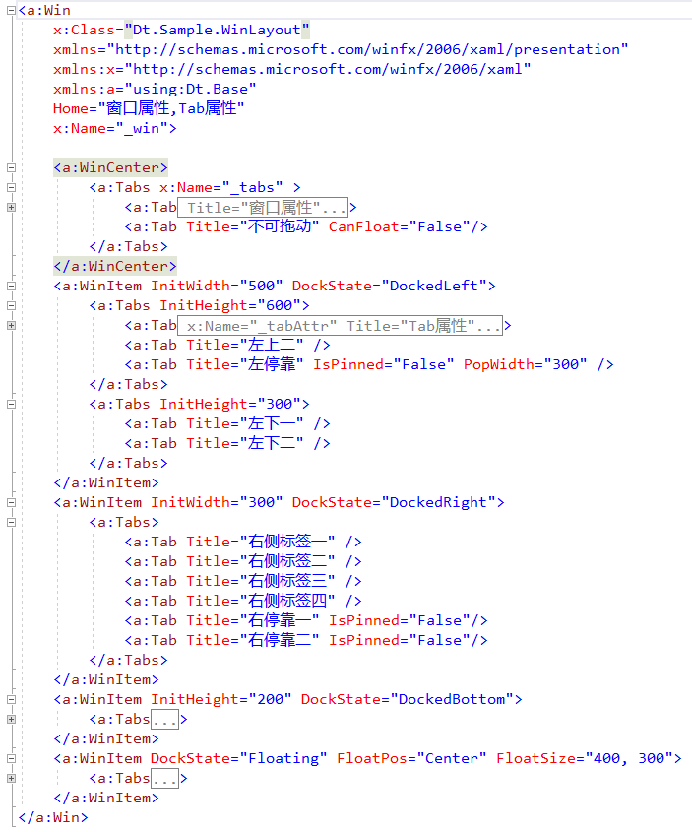

Win的子项可以为WinItem、WinCenter或普通界面元素，当为普通界面元素，会将其放于主区、不显示标题栏、不自动保存布局状态。

当调整区域大小、拖拽移动Tab位置、切换停靠状态时，Win默认会保存调整后的布局，以便下次打开窗口时仍采用最后的布局，可以设置 AutoSaveLayout = false 不自动保存布局。

### 窗口内部导航

窗口内部导航只在Phone模式下有效，以下描述为Phone模式。

一个窗口包含多个页面，多个页面之间可以通过导航方式或标签方式进行组织，实现对窗口所有内容的展示，Tab为页面内容的承载者，是页面导航或标签页的最小组织单位，这种展现窗口所有内容的方式称为**窗口内部导航**。Win继承自ItemsControl，在Phone模式下Win不作为界面直接显示，可以把它看作所有Tab的集合，容器WinItem, Tabs也无需布局管理。

Win中所有Tab的Title不能重名，因导航时通过Title识别！窗口首页可以通过Home属性设置，Home定义：

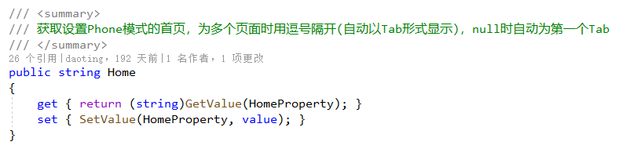

Win提供两种类型的导航：导航到单个Tab，导航到多个Tab。效果如下图：

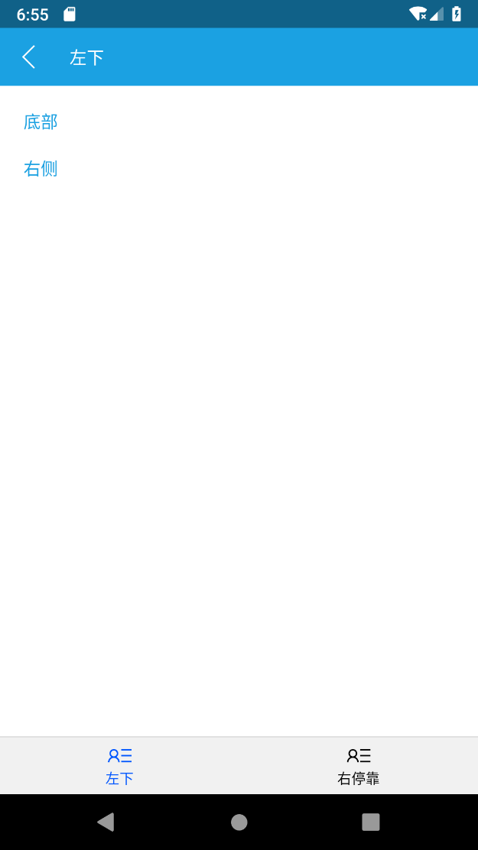 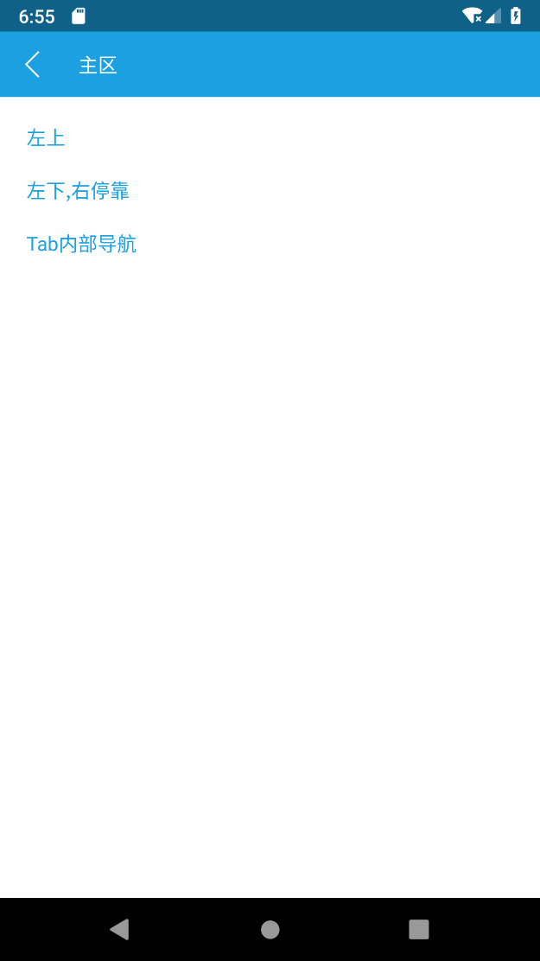

导航过程可能为向前导航或向后导航(可跨多级)，Win中的导航方法定义如下：

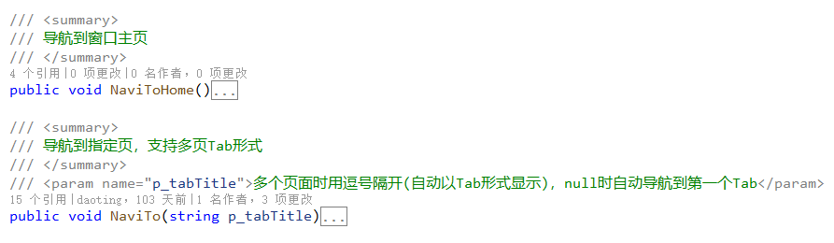

Phone模式下的所有页面都是PhonePage，它继承自Page，是空白页，页面内容动态加载，内容类型包括Tab, PhoneTabs两种，Tab为单个页面内容，PhoneTabs将多个Tab以多标签形式显示。PhonePage不对外公开，只作为页面容器使用。

### Tab结构

Tab是windows模式下是最小组织单位，在Phone模式下是功能界面和页面容器的桥梁，在两种界面模式下的不同样式：

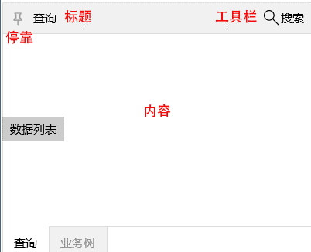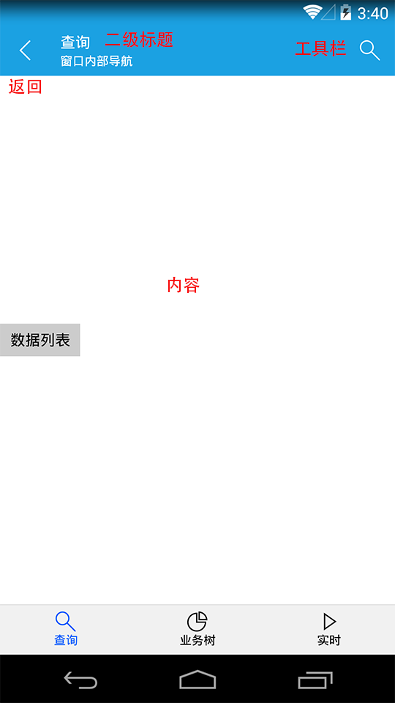

### Tab内部导航

窗口内部导航是以Tab为单位进行的导航，即从一个Tab导航到另一个或多个Tab，有时也需要在Tab内部进行导航，并且windows模式和phone模式都有效，导航的内容可以是任意可视元素。

系统定义ITabContent接口，由Tab内容实现，以便内容提供Tab的属性值，通过调用Tab.NaviTo方法从一个内容导航到另一内容。

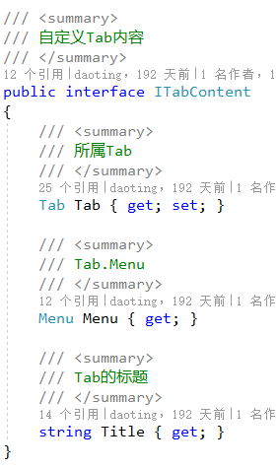

用法如下图所示：

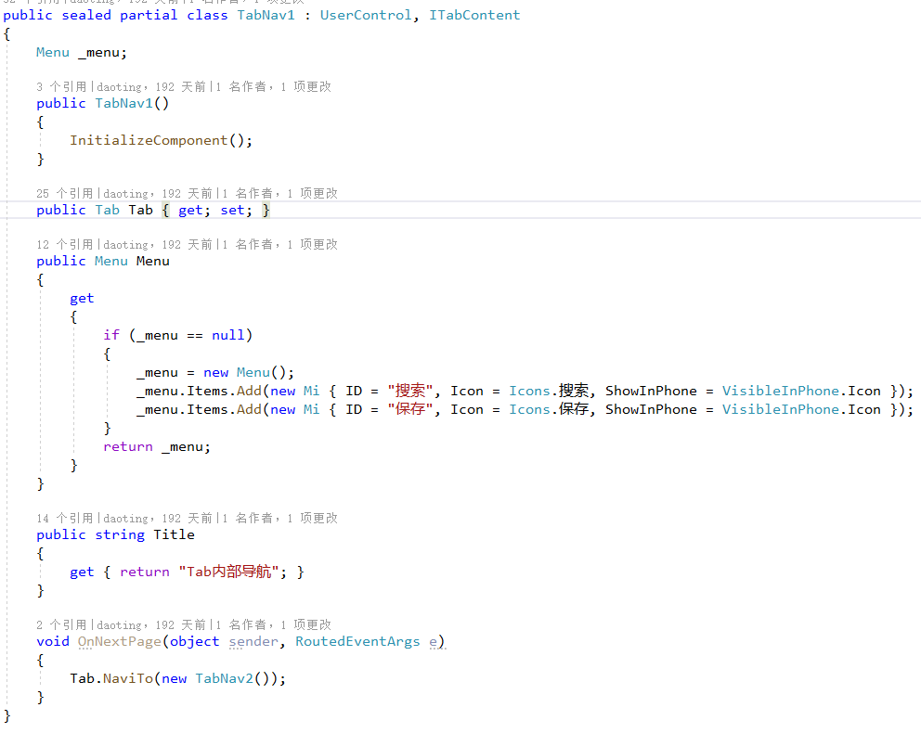

### 切换主区内容

窗口内部分上、下、左、右、主区五个区域，主区位于窗口的中部，业务开发过程中经常在左侧加载选项列表，在列表中选择不同项时需要动态切换主区内容的情况。为在两种模式下都满足此使用场景，在Win中添加方法LoadCenter：

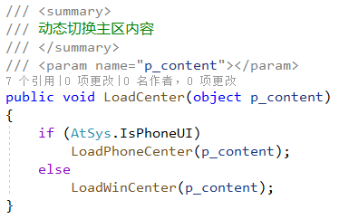

该方法在phone模式下自动导航到新内容页面

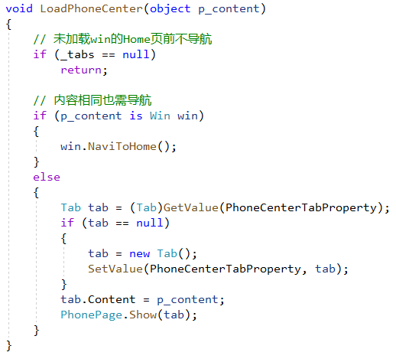

在Windows模式下动态切换内容

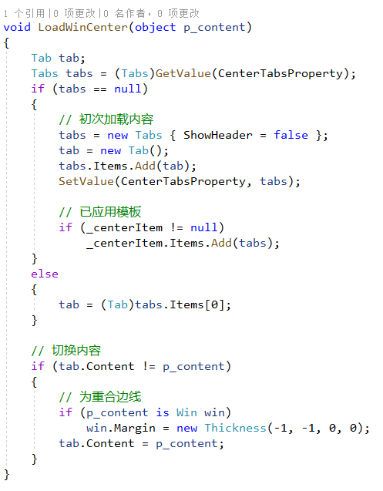

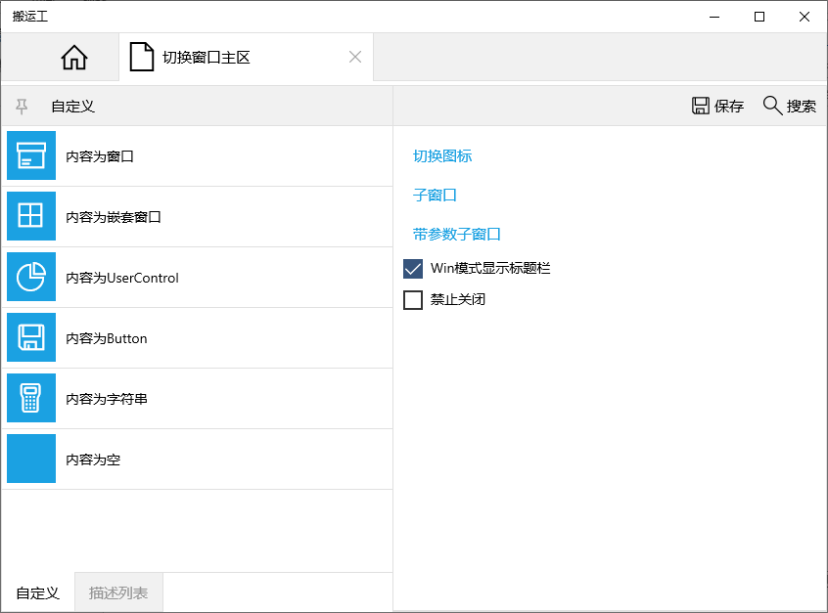

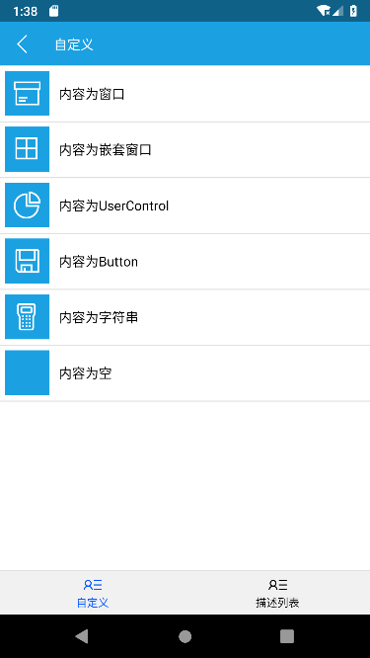 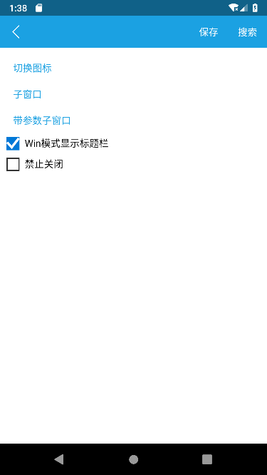

为方便使用，内部定义了主区内容描述类CenterInfo，配合Lv实现内容列表功能，CenterInfo定义如下：

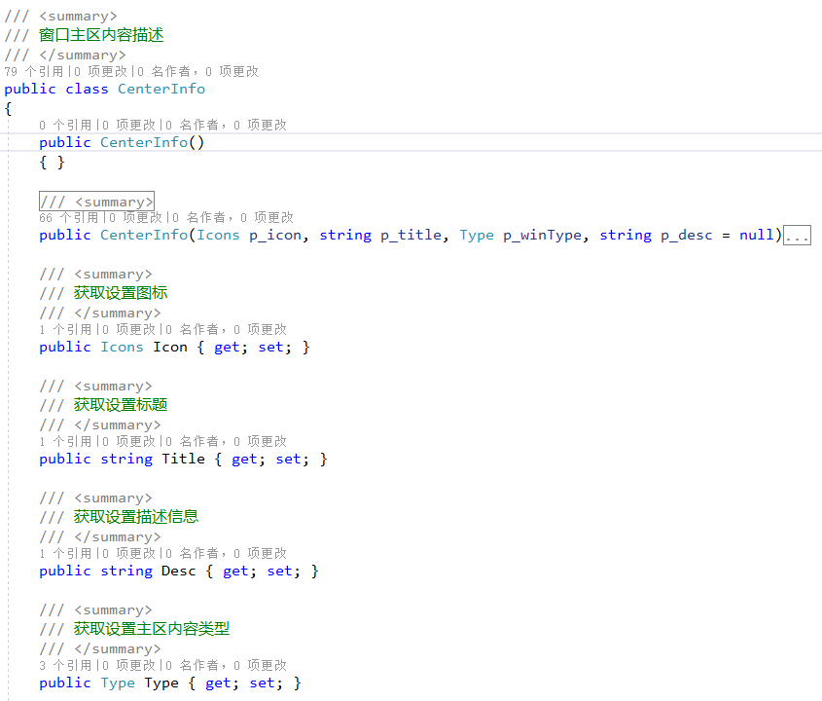

使用时只需在xaml中定义Lv，样式和OnCenterInfoClick方法都已定义



在代码中为Lv提供数据源

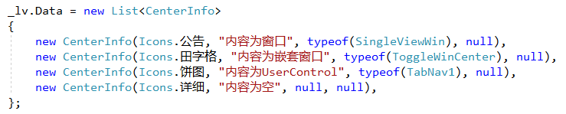

### 单视图窗口

单视图窗口是指窗口内容非常简单，只需一个Tab即可承载的窗口。通常将Tab放在主区，有两种定义方法，第一种为完整定义，适用于包含Tab.Menu的情况，xaml内容如下图：

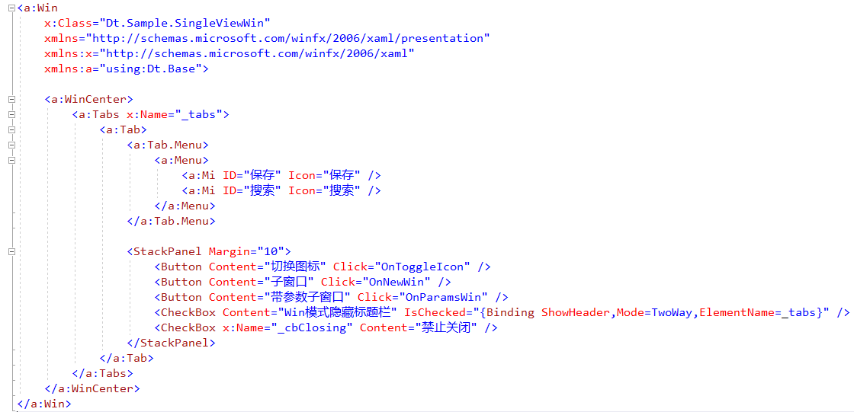

运行效果：

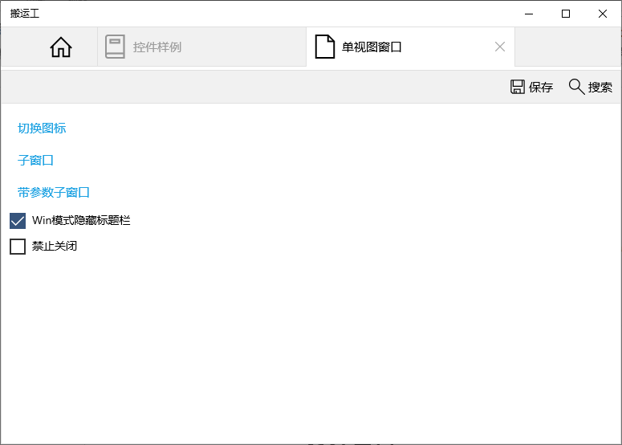 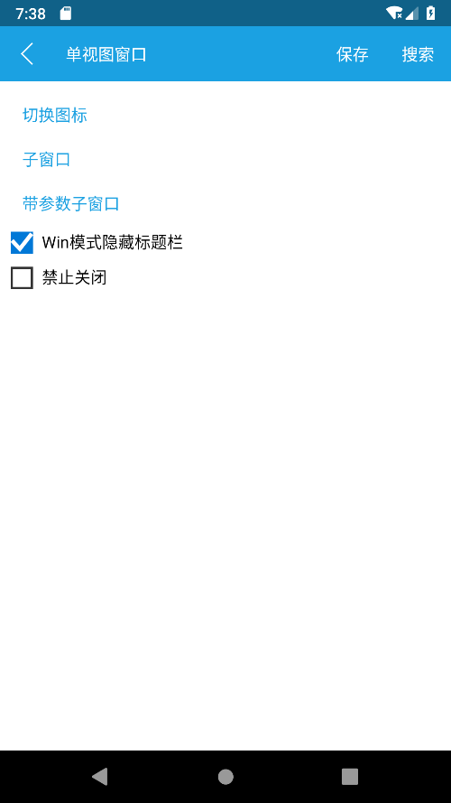

第二种为简洁模式，适用于无标题栏情况，xaml定义如下：

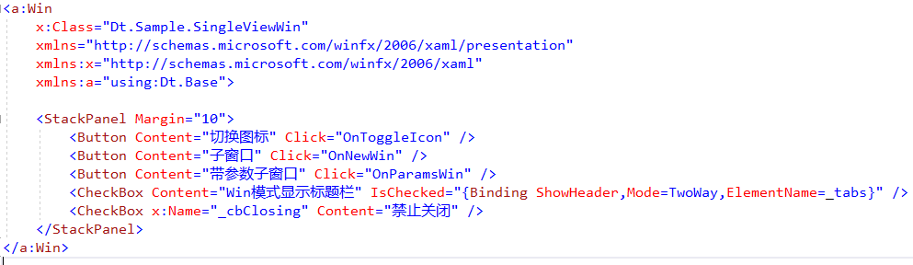

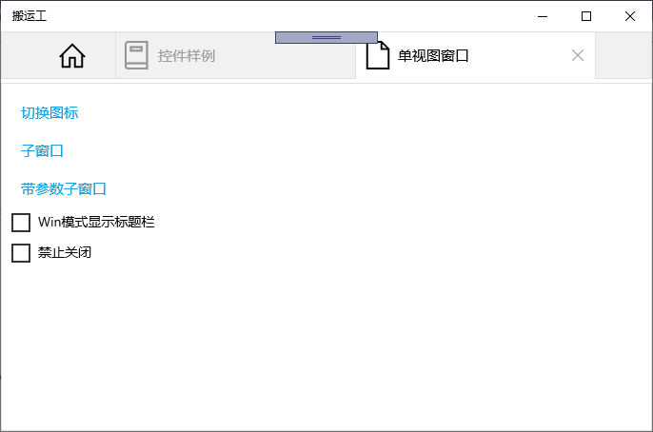 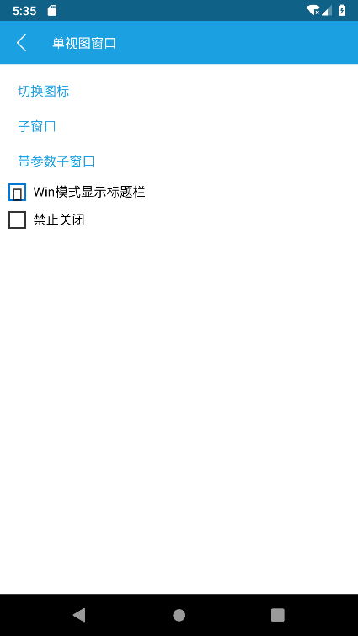

### 打开窗口

共有三种方法，AtApp包含两个静态方法：

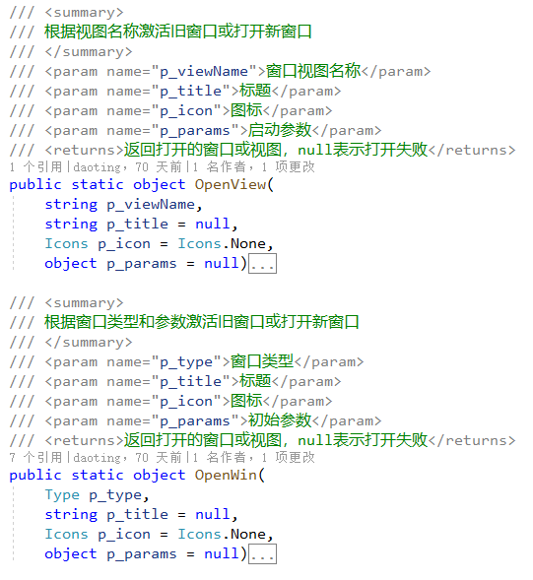

WinExt的扩展方法：

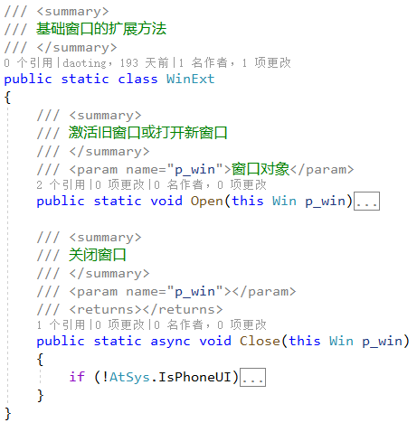

## 容器控件

### 对话框

Dlg对话框是显示在窗口上层的基本容器，含有标题、工具栏、关闭按钮、内容区域，可指定显示位置，如居中、全屏、相对于窗口中的某元素等，默认情况下点击对话框外部会自动关闭，可以设置IsPinned属性固定对话框，支持异步等待到对话框关闭，提供对话框Closing, Closed事件，Closing事件可控制禁止关闭对话框，Phone模式支持返回键关闭对话框。

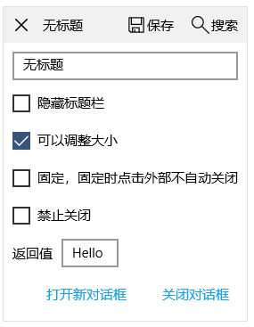 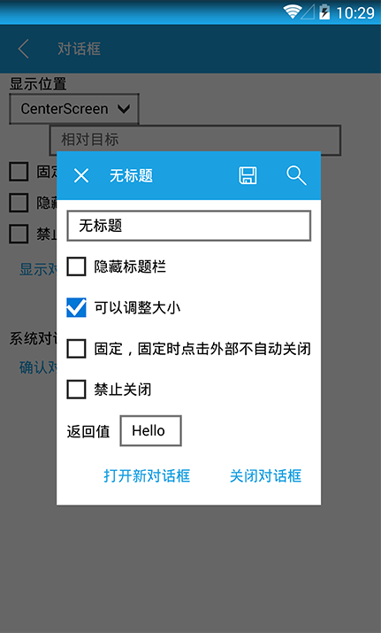

显示、关闭对话框方法：

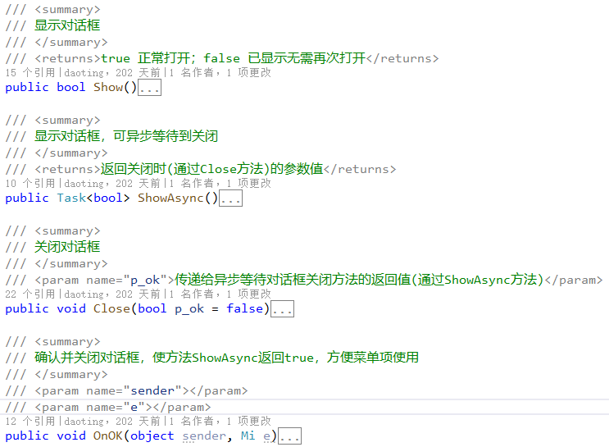

**扩展方法：**

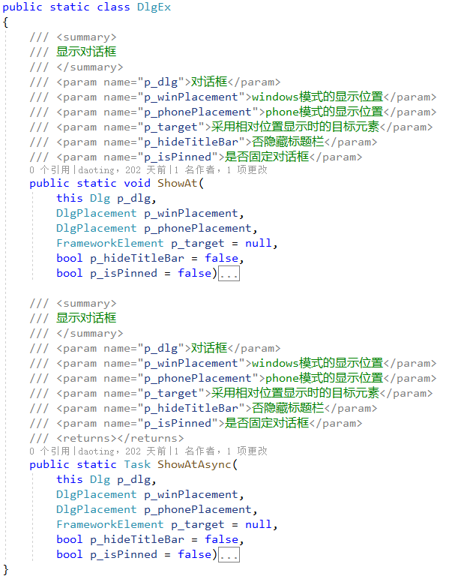

**显示位置定义如下：**

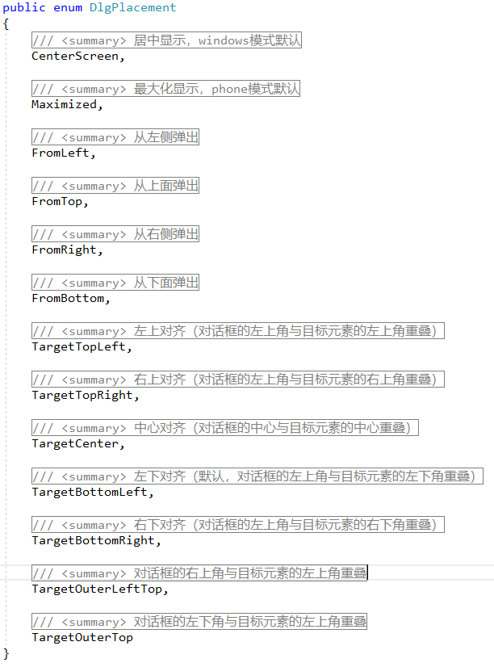

### 提示信息

提示面板显示在通知区，windows模式下在右下方，phone模式下在顶部，支持同时显示多个提示信息，可设置自动关闭或手动关闭，分为普通提示信息和警告信息，内容中可包含操作按钮。错误信息不使用提示面板，以对话框方式显示。AtKit中方法定义：

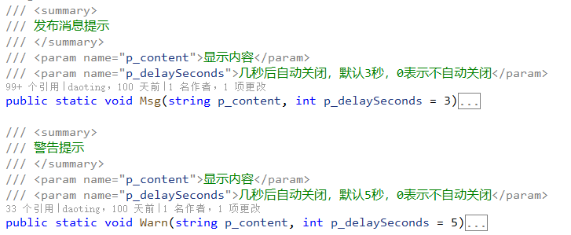

### 浮动面板

浮动面板Fly继承自Flyout，用于显示轻量的信息或需要用户交互的内容，内部自动控制浮动面板的最大长宽，因显示位置是Flyout内部处理，可控性差，使用场景较少。

### 工具栏菜单

工具栏菜单和标题、返回按钮占有同一行，属于内容容器的标准组成部分，工具栏菜单在Phone模式下第一级最多显示两个按钮，只显示图标或文字，通过ShowInPhone控制只显示文字。在xaml中可直接设置工具栏内容：

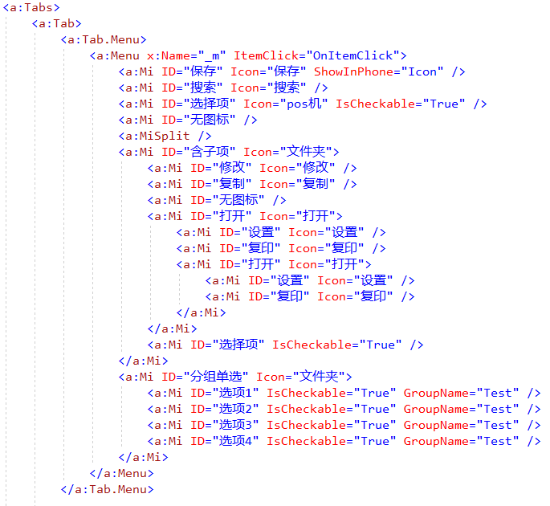

运行效果如下图：

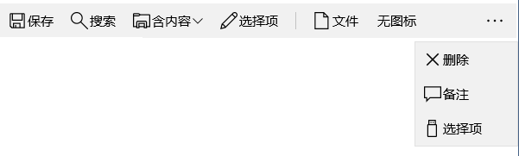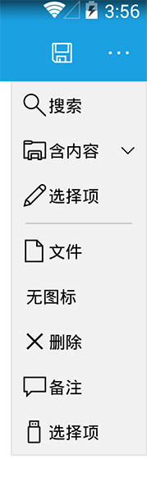

# Fv

Fv是FormView的缩写，数据表单编辑控件，因使用频率高采用缩写作为控件名称，该控件也可当做布局控件使用。

## 布局

为统一两模式下的布局方式，采用自定义布局面板FormPanel，单元格的宽度根据实际区域自动调整，在296-456px之间，高度按行数计算，每行高度41px，内容高度实际40px，通过指定RowSpan来设置行数，当RowSpan为-1时，根据内容高度自动计算所占行数。通过IsHorStretch设置单元格是否水平填充，水平填充时在多列时也独占一行。

布局算法为：根据表单实际区域大小和单元格数量决定每个单元格的位置，优先按列排；当单元格的数量按照一列摆放，未排满高度的80%时，或表单总宽度无法容纳两列时(<296 X 2)时，只摆放一列，phone模式基本一列；能够摆放两列，按照一列摆放超过80%或无法容纳三列时，摆放两列；能够摆放三列，按照两列摆放超过80%或无法容纳四列时，摆放三列；暂时最多支持摆放四列。当表单区域无法摆放所有单元格时，显示垂直滚动栏，始终无水平滚动。

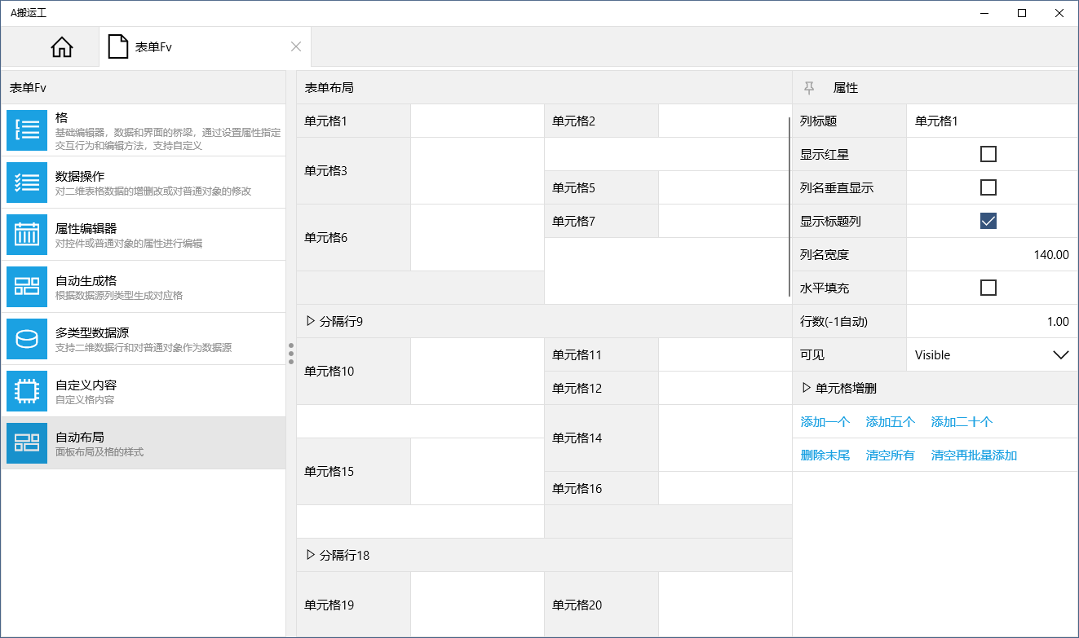

Fv可以作为普通的布局控件使用，为获得单元格样式的控制，通常将普通控件放在CFree内，达到和普通单元格相同的控制，可以设置标题、标题宽度、是否显示标题、是否显示红星、所占行数等，但内嵌的普通控件不参与数据的绑定、编辑等功能，当内嵌控件实现IFreeCell接口后，成为自定义格，作为布局控件使用时如：

<a:Fv>

<a:CBar Title="设置数据源" />

<a:CFree Title="自动行高" RowSpan="-1">

<TextBox AcceptsReturn="True" MinHeight="130" />

</a:CFree>

<Button />

<TextBlock />

</a:Fv>

## 数据源

数据源可以为Row或普通对象，Row时将Cell值绑定到单元格，普通对象时将属性绑定到单元格，支持多级属性，根据属性是否可写控制单元格是否可编辑，因此Fv还可作为属性编辑器独立使用。针对不同的数据类型内部提供多种通用格，实现数据编辑。

通过Fv.Data设置数据源，根据单元格ID将对应的数据项绑定到单元格，编辑后新值再同步到数据源，完成数据修改功能。

Fv支持根据数据源自动生成单元格的功能，通过Fv.AutoCreateCell控制，内部根据数据项的数据类型生成对应格，外部无法动态指定，使用场景较少。

在切换数据源时，Fv只处理含ID的单元格，其它单元格怕有影响未设置DataContext！

上级元素或当前元素设置DataContext时，所有绑定中未指明数据源的都使用继承的DataContext，当绑定模式为TwoWay或OneWay时，DataContext必须实现INotifyPropertyChanged接口才能将修改值传递到绑定的UI，DataContext继承DependencyObject的依赖属性也无效，但直接在绑定中指定数据源时依赖属性有效！

数据源为null时，隐藏所有含ID的单元格编辑器，避免误操作。

数据源为普通对象时，已实现和Row相同的功能，包括Fv.Changed事件、FvCell.Changed事件、淡黄色修改状态样式、支持撤销等功能，对普通对象没有特殊要求，内部采用包装方式进行功能扩展(ObjectView,PropertyView)。

列值变化事件Fv.Changed，使用场景较少，Row的所有列值变化都触发，不只是FvCell绑定的列，普通对象只有UI对应的属性变化时触发：

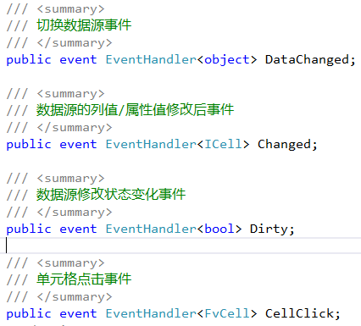

FvCell.Changed事件使用比较多，如格之间的联动、引起的动态校验等：

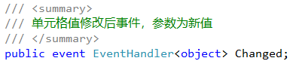

数据源列值的初始值，主要有以下几种情况：普通默认值、获取服务端的序列值、CList格自动取第一行、内置表达式、单元格cookie值等。

## 格

格是表单编辑的最小单位，负责数据的显示、交互编辑、新值同步到数据源等功能，格之间可能存在联动关系，内部提供多种格：普通文本格、数值格、掩码格、布尔格、列表格、时间格、图标选择格、颜色选择格、文件格、图像格、自定义格等，还包括分割栏、链接格等无编辑功能的格，每种类型的格有自己的行为控制，实现常见的编辑功能。如下图：

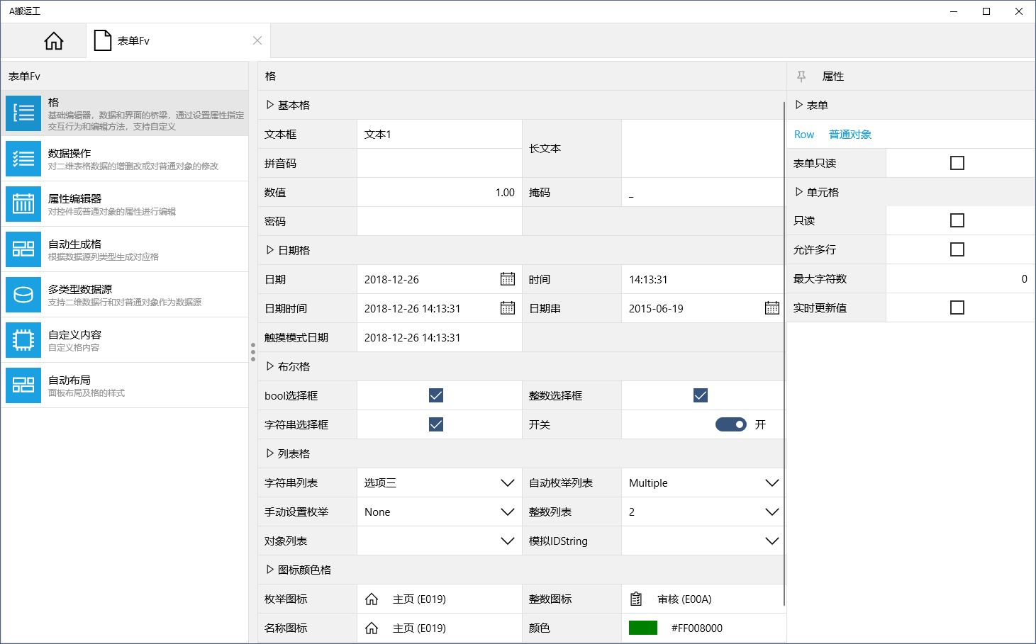

格的基类为FvCell，实现公共样式和功能，常用属性如下：

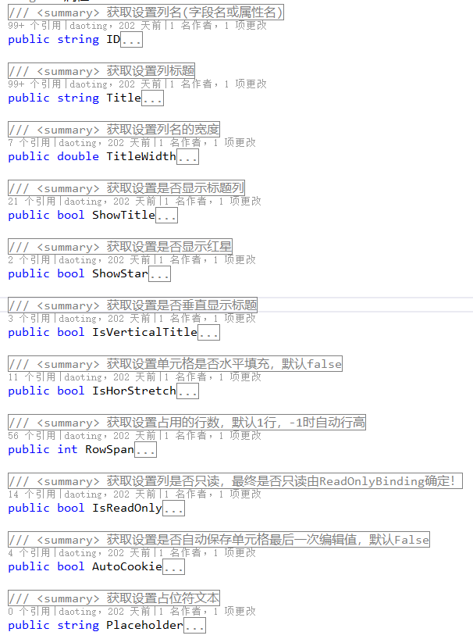

### CBar

CBar是单元格分隔行，主要为单元格分组，使界面功能更清晰，无编辑功能，它提供默认样式，如：

显示为， <a:CBar />显示为无内容的分隔行，也可以自定义内容如：

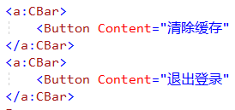 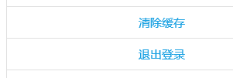

常用属性有：

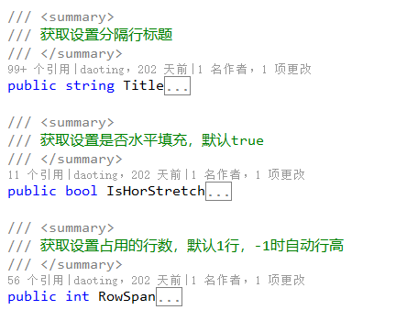

### CLink

链接格，功能和按钮相同，触发Click事件，无编辑功能，内容样式采用手机App常用样式，继承自CBar，使用方法和Cbar相同。

默认样式：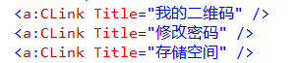 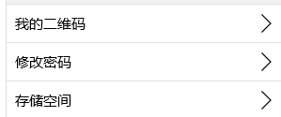

自定义样式：

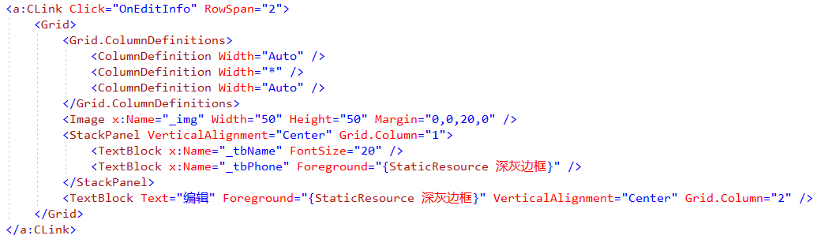



### CFree

自定义格，可以自定义编辑器，当向Fv.Items添加普通UI时，这些UI会用CFree包裹，如：

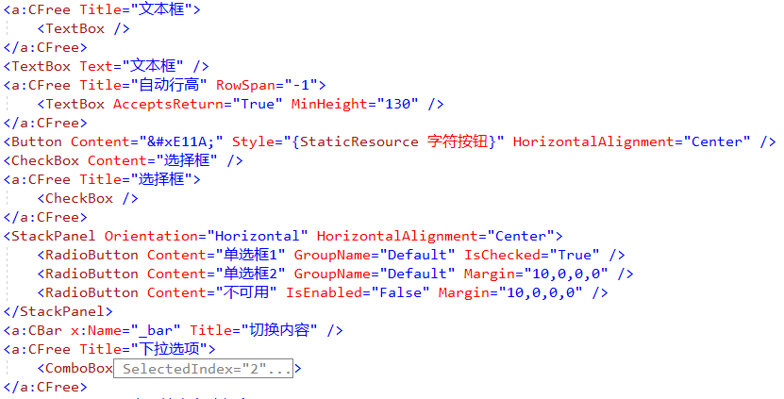

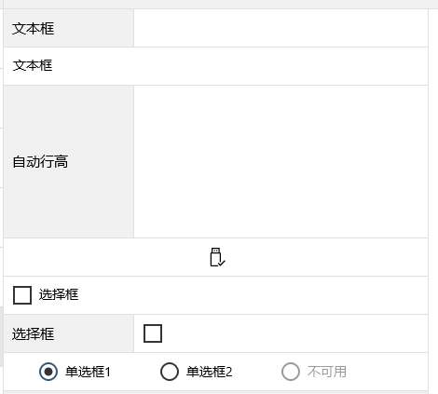

当CFree.Content实现IFreeCell接口时，支持数据绑定等普通格功能，接口定义：

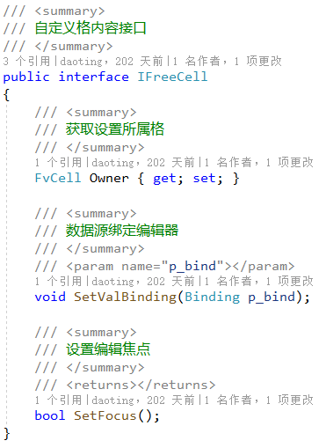

### CText

普通文本格，文本框功能，使用频率最高，属性：

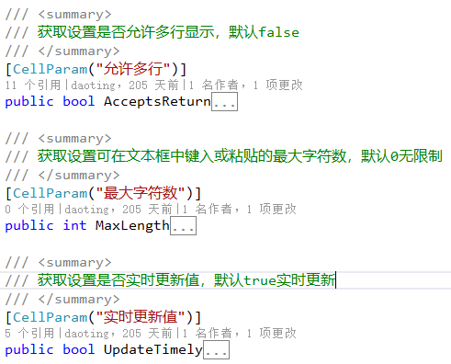



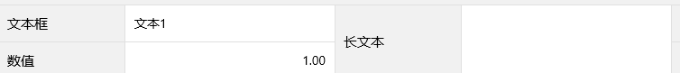

### CNum

数值格，可在样例中动态调整各属性测试功能，属性，：

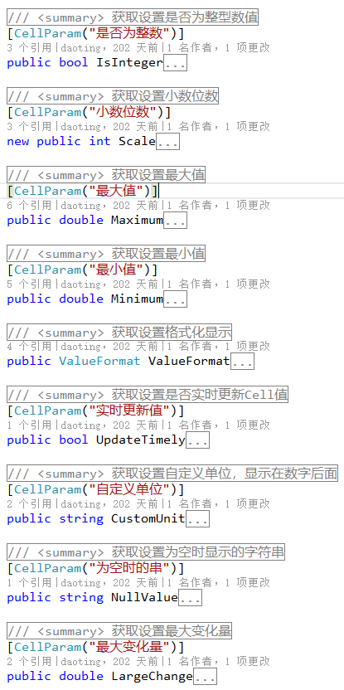

 

### CMask

掩码格，支持原有PC版的所有掩码功能，可在样例中动态调整各属性测试功能，属性：

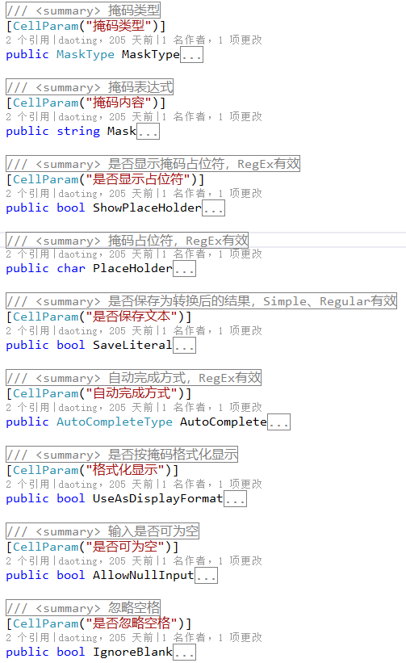

### CDate

日期时间格，提供两种模式的选择器，属性：

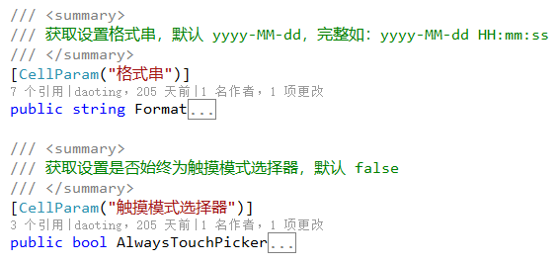

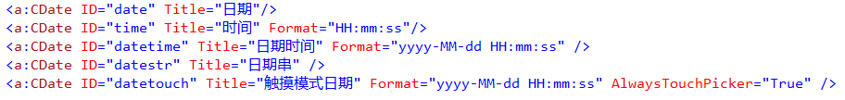

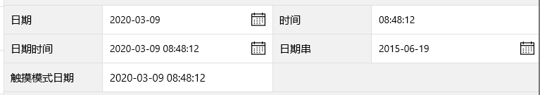

### CBool

布尔格，提供选择框和开关两种显示控件，属性：

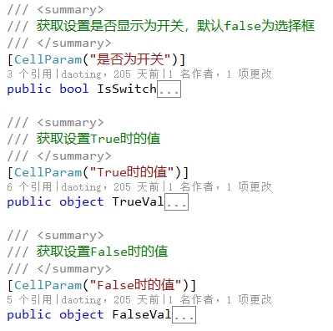

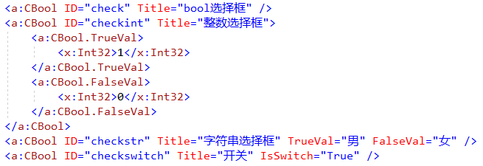

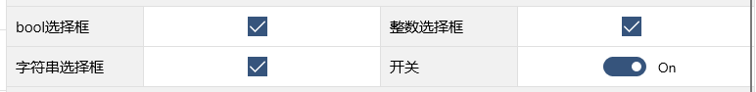

### CList

列表选择格，该格使用场景较多，列表数据源复杂，支持单选、多选，支持选择后同步填充多列值功能，总体数据绑定关系为：

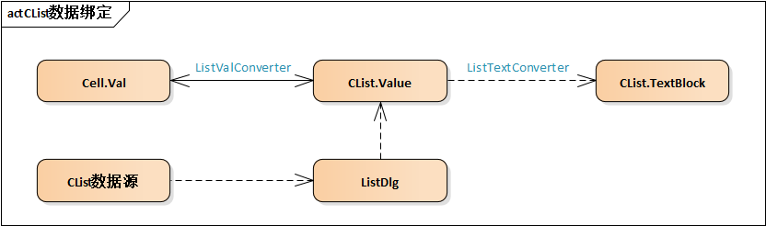

选择列表由ListDlg显示，该对话框主要包含Lv控件，Lv数据源来自于CList属性设置，数据源种类有多种，具有不同优先级：

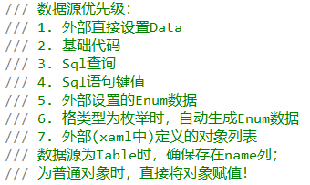

数据源相关属性：

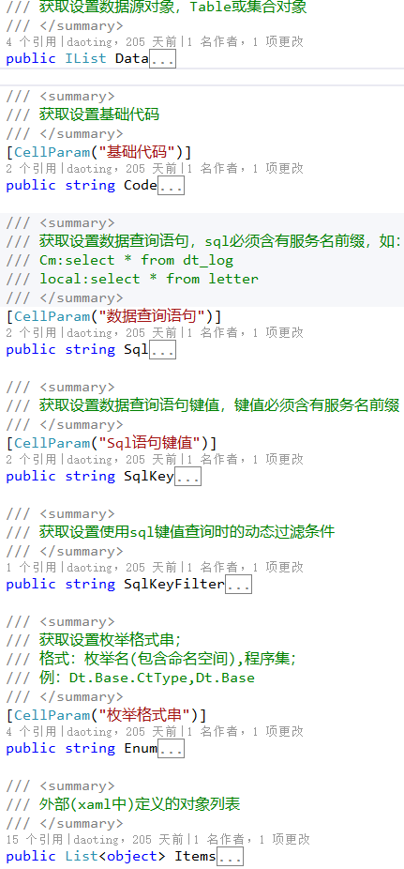

其中Items数据源可以在xaml中直接定义，如：

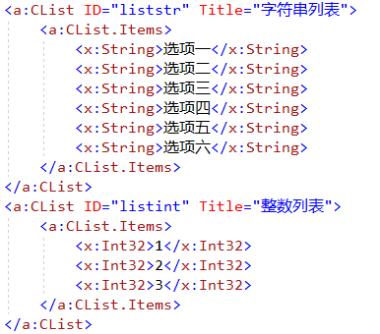

枚举数据源既支持xaml中指定，也可根据数据源类型自动生成，如：



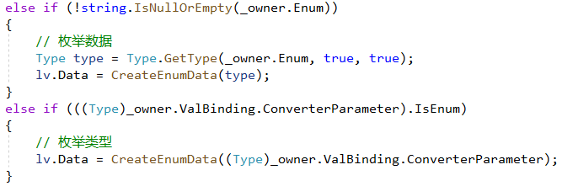

可在CList中设置Lv的相关属性：

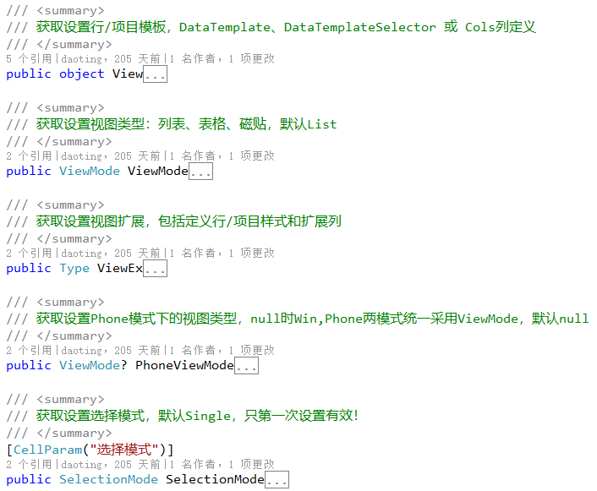

如设置View

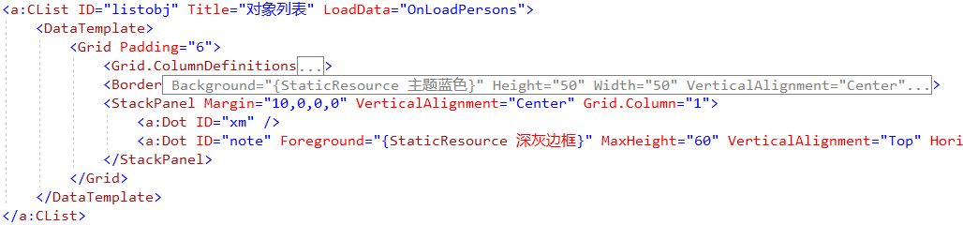

选择后需要同步填充多列时需要设置以下两属性，确保源和目标的属性个数相同：

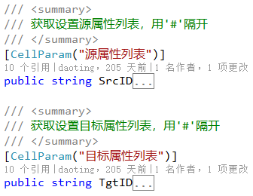

该功能可实现IDString效果，当在xaml中直接设置数据源时可以使用IDStr，如：

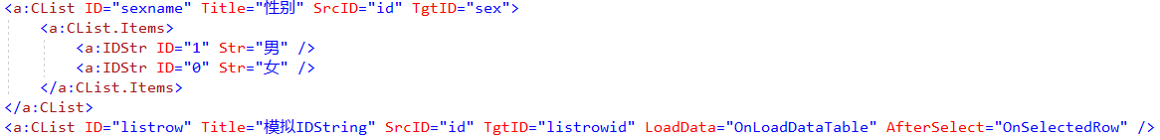

每次选择都刷新选择列表时可以设置属性：

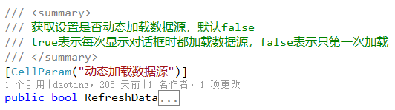

可以通过LoadData事件实现自定义数据源：

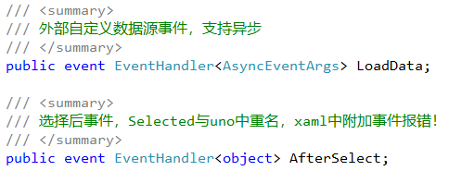

运行效果如下：

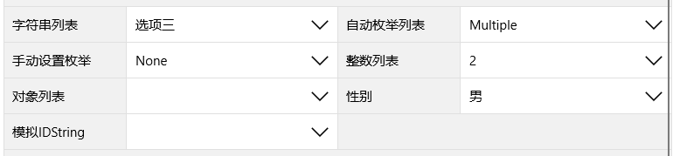

### CFile

文件格的控件模板未使用公共的CellPanel，采用完全自定义方式：

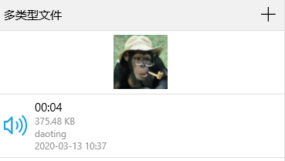

文件格默认为自动行高(RowSpan = -1)，避免出现局部区域的滚动栏，所占区域会根据文件列表个数自动调整，为使Fv整体布局统一，普通文件和图片文件默认高度82，占两行，视频文件占5行。

模板第一行为标题栏，左侧标题，右侧工具栏，第二行为FileList。

FileList.Data与格的Value绑定，FileList的上传下载删除等操作会触发CFile.Changed事件，因此可以通过Changed事件在操作后自动保存。

文件格提供默认的工具栏内容（只有一个添加按钮），当需要上传拍照或录视频等其他功能时可自定义工具栏，工具栏的DataContext为当前的FileList，因此按钮可将Command绑定到FileList命令上。

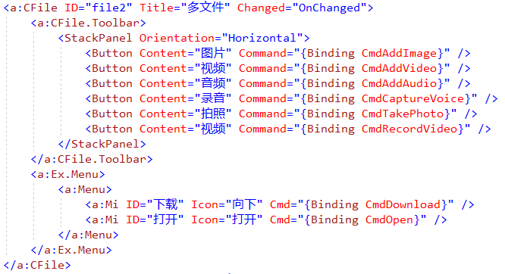

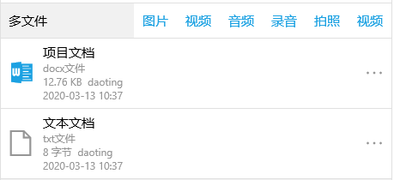

文件格提供默认上下文菜单，也可以自定义菜单，如上图采用扩展依赖项属性Ex.Menu，菜单的DataContext为当前所属的FileItem，因此也可将Mi的Cmd绑定到FileItem命令上。默认菜单如下：

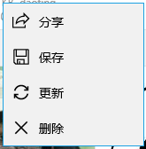

文件格中用于控制FileList的属性采用wrapper方式直接设置到FileList，如下图：

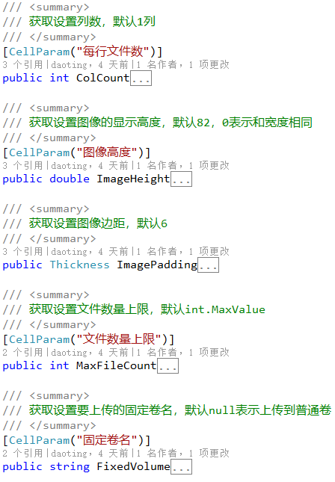

工具栏菜单相关的属性：

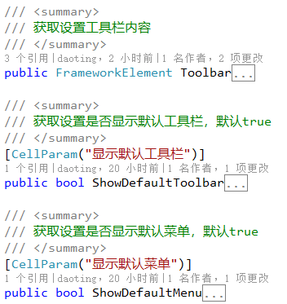

### CImage

图像格是只有一个图像的文件格，内部也使用FileList、自动行高、提供默认上下文菜单，不同的是它采用CellPanel布局、无工具栏。

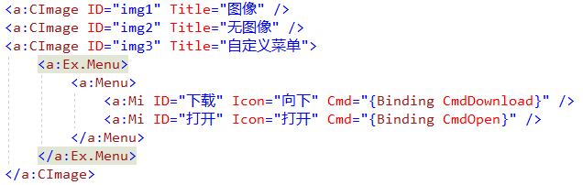

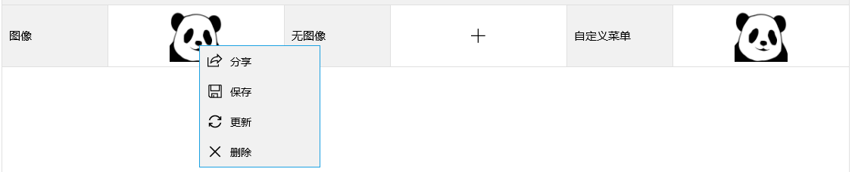

Phone模式

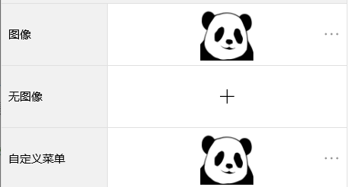

使用方法和上述CFile相同，属性少些：

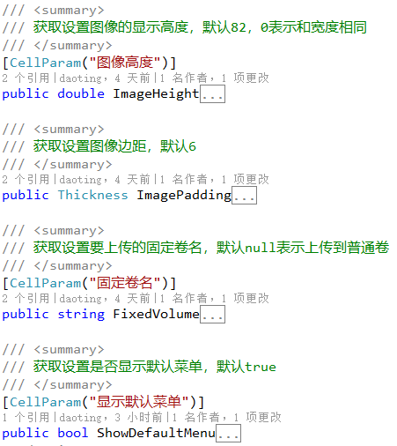

### CIcon

图标选择格，内部未使用绑定，采用直接取值/赋值的方式，图标列表使用Icons枚举，对应内部自定义的矢量字体库。



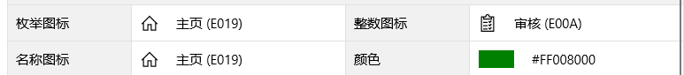

### CColor

颜色选择格，内部未使用绑定，采用直接取值/赋值的方式，选择列表使用Colors枚举，暂未提供自定义功能。

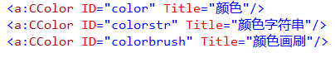



### CTree

树形选择格，使用上和CList相似，有两种方式设置Tv数据源，一种直接设置Data属性，另一种通过LoadData事件动态加载，支持单选、多选，支持选择后同步填充多列值功能，支持动态加载树数据源。

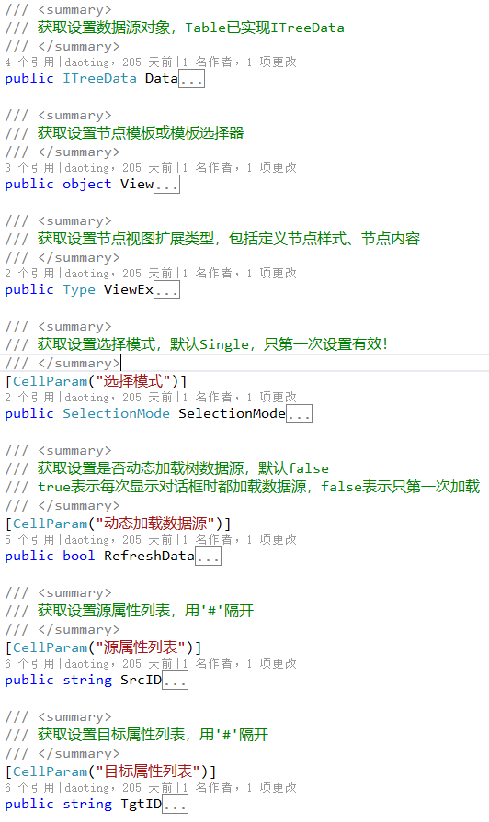



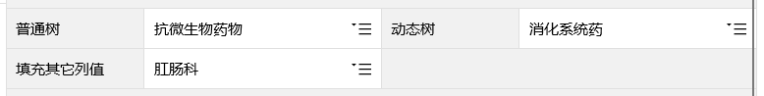

### CPassword

密码格，属性：

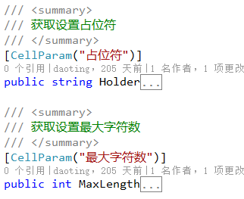



### CHtml

# Lv

Lv为列表控件，无编辑功能，常用属性有：

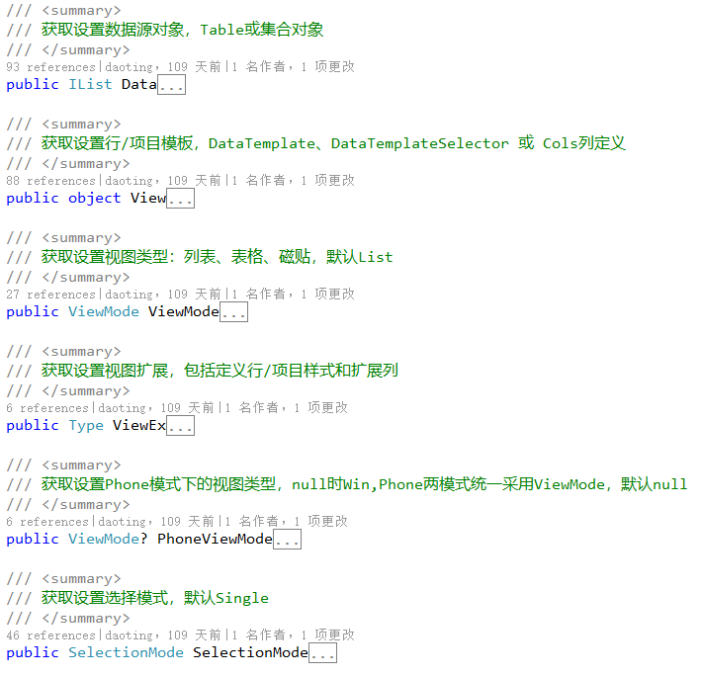

## 视图类型

Lv.ViewMode提供三种视图类型：表格、列表、磁贴，默认为List。

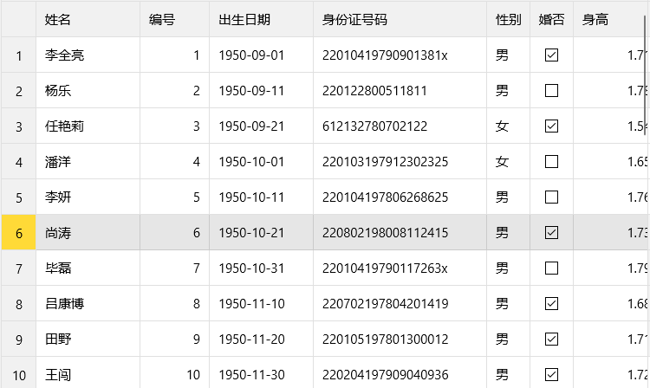 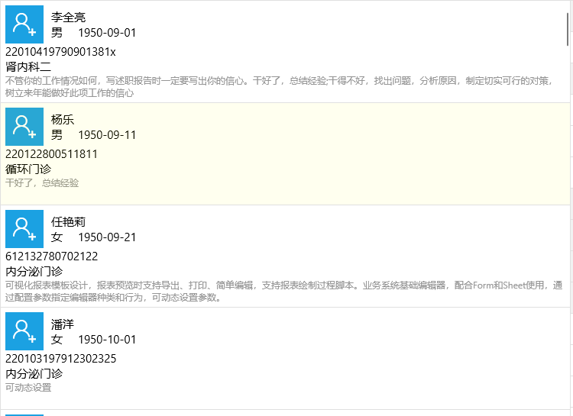

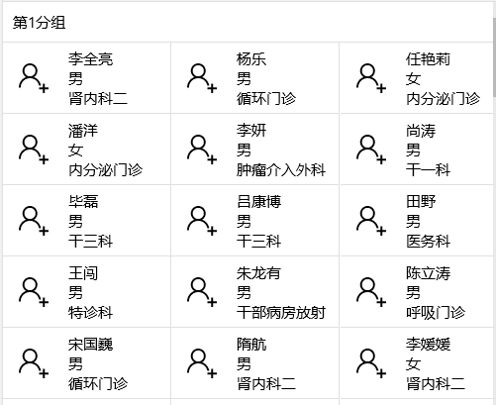

Lv.View为行/项目模板，支持DataTemplate、DataTemplateSelector 或 Cols列定义，是Lv的默认xaml内容。

表格的定义：

<a:Lv x:Name="_lv" ViewMode="Table">

<a:Cols>

<a:Col ID="xm" Title="姓名" Width="120" />

<a:Col ID="bh" Title="编号" Width="80" />

<a:Col ID="chushengrq" Title="出生日期" Width="120" />

</a:Cols>

</a:Lv>

其中，Cols, Col属性包括：

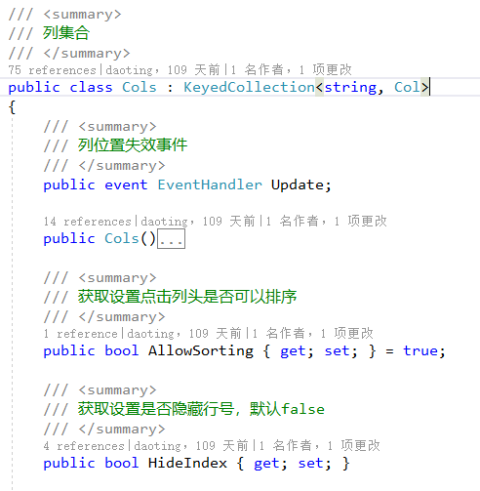

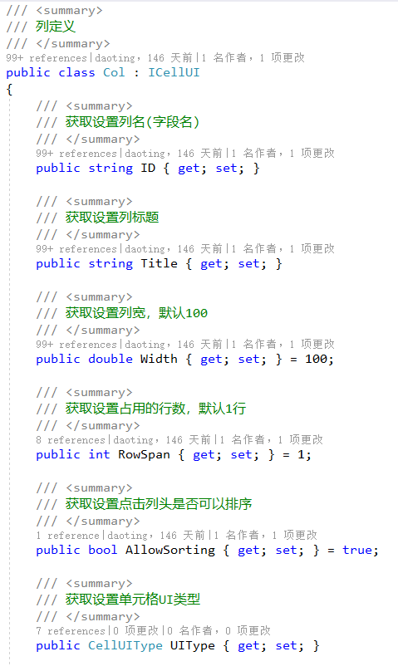

列表的行模板定义：

<a:Lv x:Name="_lv">

<DataTemplate>

<StackPanel Orientation="Horizontal">

<a:Dot ID="xb" />

<a:Dot ID="chushengrq" Margin="20,0,0,0" />

</StackPanel>

</DataTemplate>

</a:Lv>

模板内的Dot元素继承自ContentPresenter，和Col相同，ID用于指定列名或属性名，可以设置Dot的Foreground,FontWeight,FontStyle,FontSize属性控制显示内容的样式，优先级高于外部的视图扩展。

当ViewMode为List且提供Cols定义时显示为表单列表。

磁贴项模板和列表行模板相同，主要设置ViewMode为Tile即可。

## 数据源

Lv的数据源有两种类型：普通数据源、分页数据源。

普通数据源通过Data属性获取和设置，类型为INotifyList，常用数据源类型有Table 和 Nl<T>，Table 类型在客户端和服务端都能使用，一般作为数据库查询结果，也可手动创建，并且子类Table<TEntity>支持实体操作，详细参见《搬运工服务端手册》的4.2章节。Nl<T>不同于List<T>，它是具有集合变化通知的泛型列表，采用NotifyList的缩写。INotifyList定义如下：

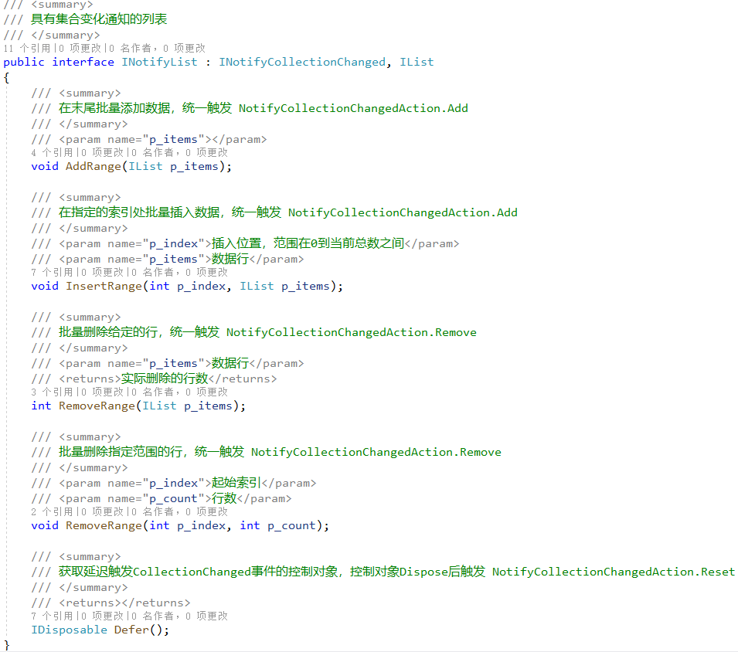

遵循MVVM的设计模式，集合变化时(如增删行数据)能直接反映到前端UI，所以Lv增删行时只能通过Data数据源进行，未提供其他方法，所有操作只针对数据而不是UI。当需要批量操作数据时，为达到高效只刷新一次UI，除使用以上批量增删方法外还可以使用Defer()用来延迟触发集合变化事件，用法如：

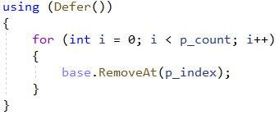

从设置Data到UI显示的过程为：Data(源) -> LvDataView(排序、过滤、分组处理) -> LvItem(数据+Style+UI) -> LvRow (内容布局、数据绑定)，整个流程如下图所示：

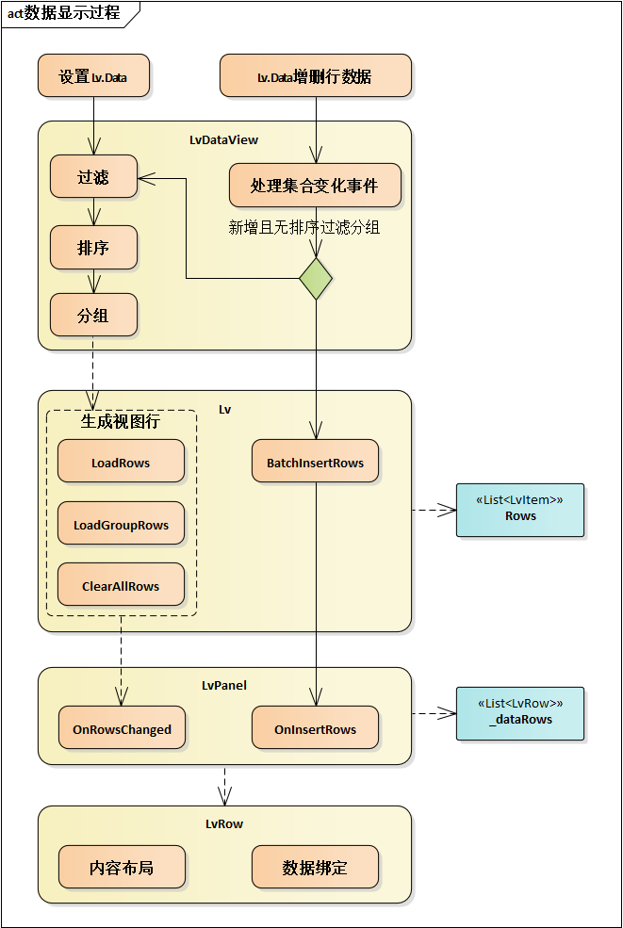

分页数据源的属性为PageData，在滚动栏滚动到最低端时加载下一页数据，滚动到最上端时加载上一页数据，动态加载数据最终还是操作Lv.Data。分页数据源类型为PageData，通过NextPage回调方法或Sql获取下一页数据，获取新页数据的优先级为：NextPage > Sql > SqlStr，InsertTop属性控制新数据是否插入头部(默认插入尾部)，调用PageData.LoadPageData()方法加载新页数据，使用过程如：

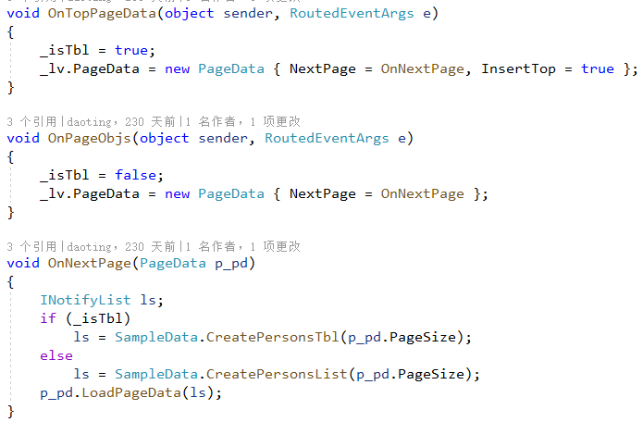

所有数据源类型都支持动态设置排序、过滤、分组操作，其属性如下：

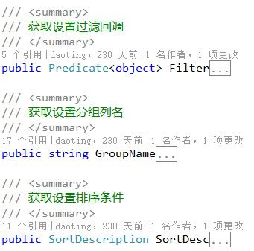

Lv通过设置AutoCreateCol属性能够根据数据源自动生成列，使用场景较少。

## 定义UI

Lv可视树结构：Lv -> LvPanel -> LvRow -> 单元格容器 -> 单元格UI，涉及的类型如下图所示：

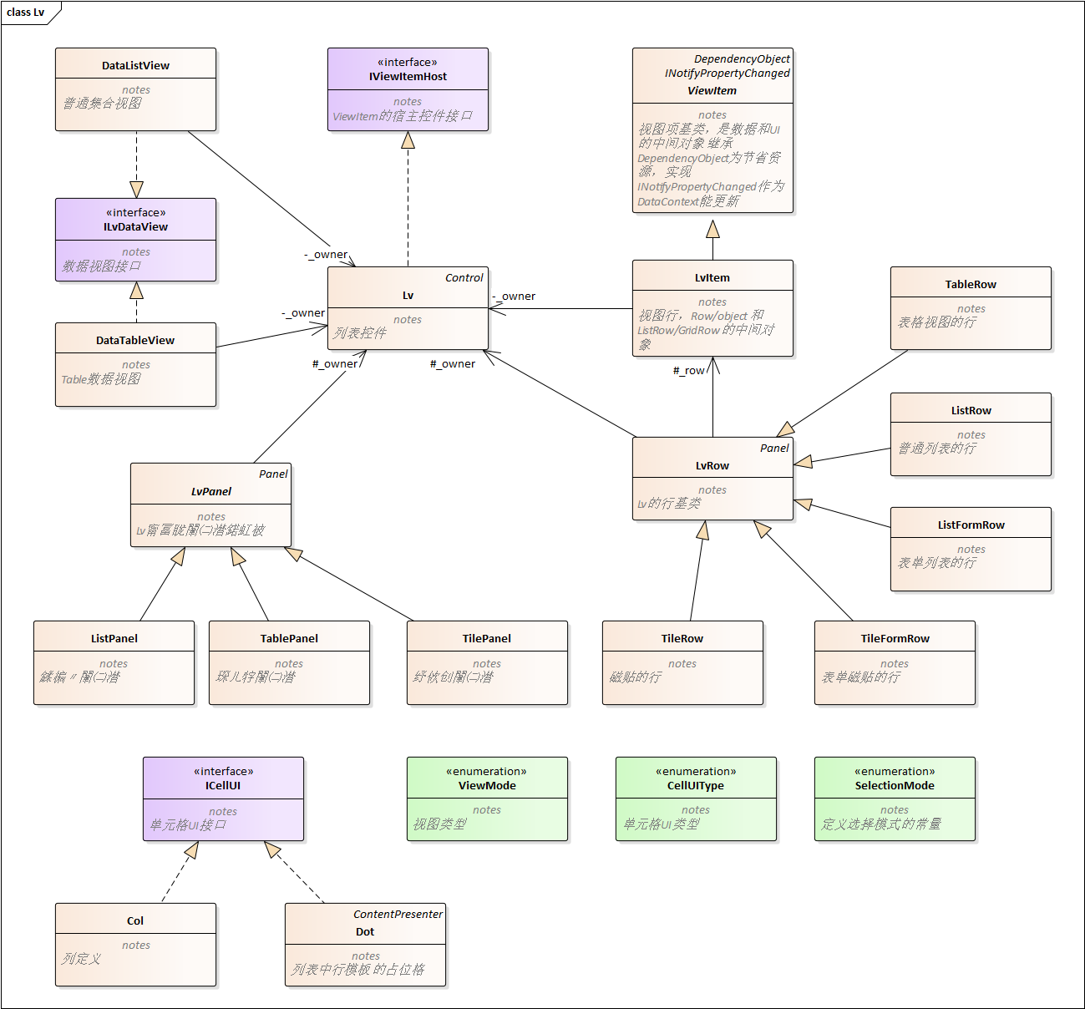

LvPanel 和LvRow都继承自Panel，LvPanel 负责LvRow的生成和布局，LvRow负责单元格容器的生成和布局，单元格容器针对不同的视图类型有不同的实现方式，在表格视图时根据Col定义生成ContentPresenter作为单元格容器，其他视图把数据模板中Dot作为单元格容器。

单元格容器绑定ViewItem并把CellUIConverter作为转换器：

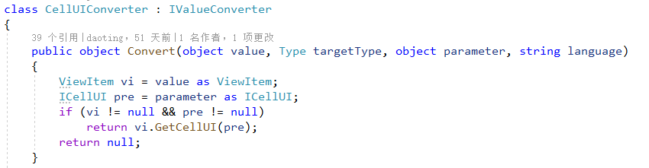

最终由ViewItem.GetCellUI方法生成单元格UI：

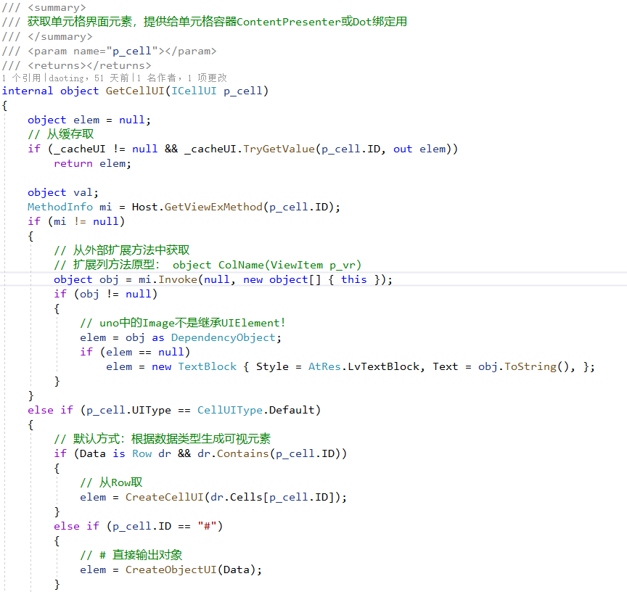

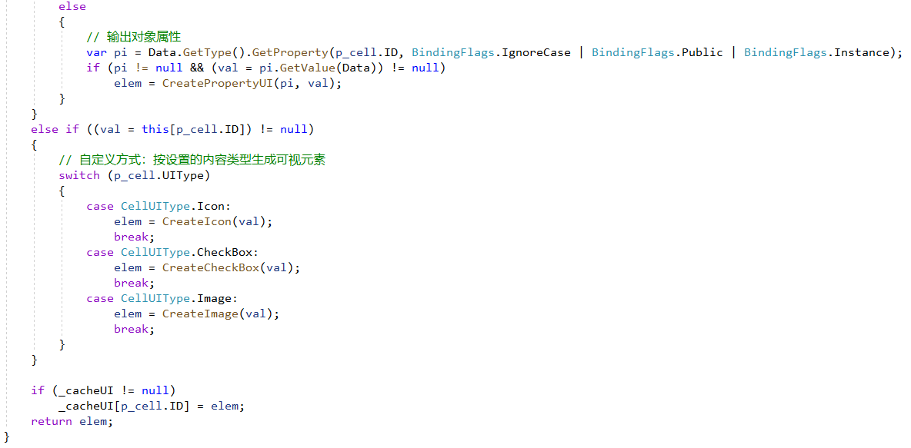

单元格UI作为Lv最小粒度的UI可以通过以下两种方式控制。

### 直接定义

直接定义一般用来指定某列显示的固定UI类型，如照片列统一显示为图片、已婚列以checkbox方式显示、图标列以内置字符显示等等，它只是数据到UI类型的固定转换，无法实现根据数据内容的不同而显示不同UI类型或样式，该需求可通过视图扩展实现。

直接定义在表格模式时通过Col定义，列表和磁贴模式通过Dot定义，Col和Dot都实现接口ICellUI，除了指定列名外还可以设置单元格UI类型，定义如下：

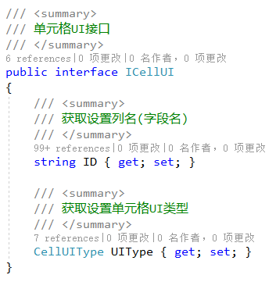

单元格UI类型目前包括以下，后续会增加：

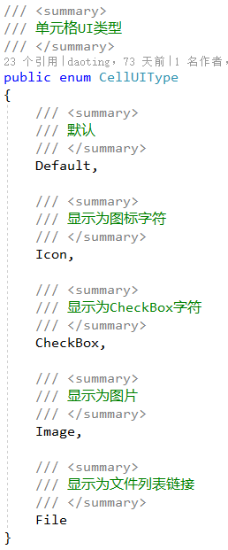

当为Default时，系统会根据实际的数据类型生成对应的UI，如bool显示为CheckBox，Icons显示为图标，int右对齐，double显示两位小数并右对齐，Color显示为颜色填充的矩形框等等，一般能满足常用需求，如下：

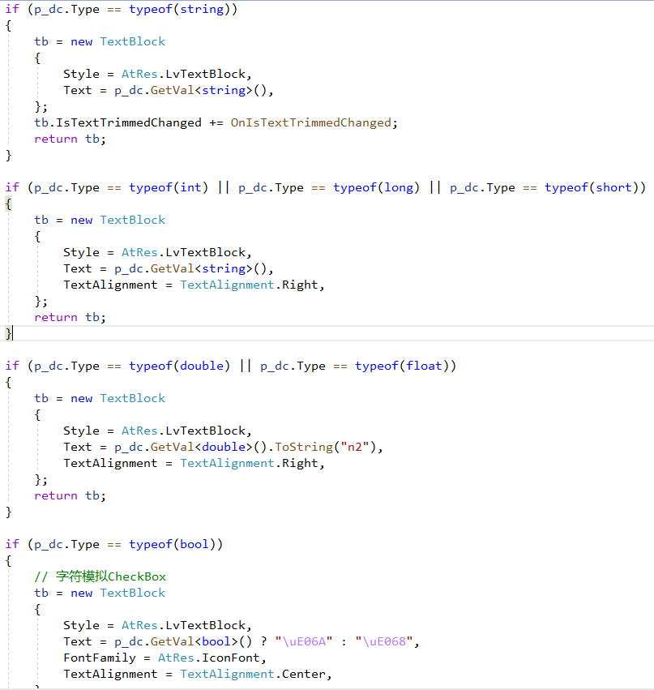

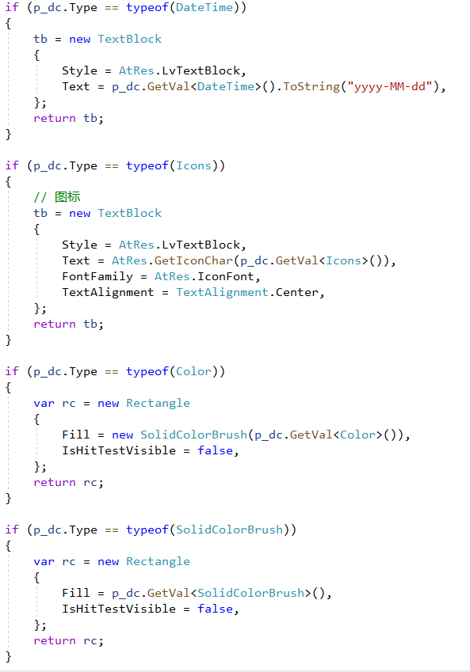

当有特殊需求时，如数据是字符串类型，为图片的地址，默认方式只会按普通字符串显示，要想显示为图片需指定UIType为Image，CellUIType支持的类型会随着应用逐渐增加。

当UIType为Image时，目前主要支持两类图片路径ms-appx和文件服务路径，因uno平台原因ms-appdata和完整网络路径暂不支持，从文件服务下载的图片会缓存在本地，以备下次加载，如下图：

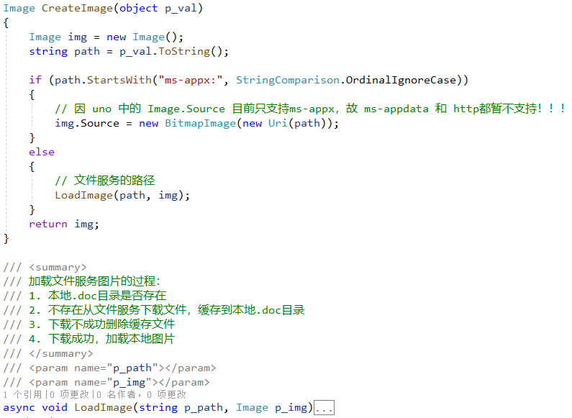

当UIType为File时显示“文件列表链接”，点击链接显示文件列表对话框，若要在Lv中显示文件列表内容请直接使用FileList，但因占用区域太大不适合用在表格视图模式下。

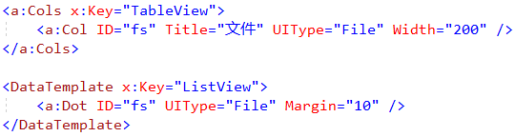

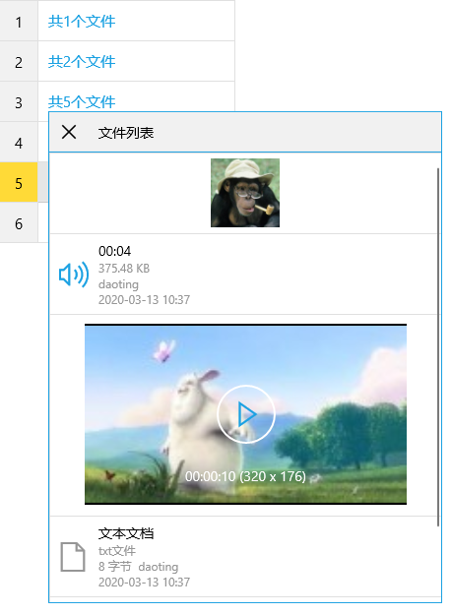

### 视图扩展

视图扩展是Lv实现最小粒度自定义UI的唯一方式，需要外部提供视图扩展的类型，在运行时调用其静态方法获取要显示的内容或样式。属性定义如下：

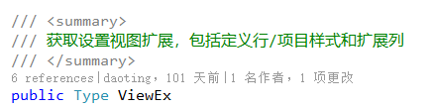

静态方法中除SetStyle外其余方法名和列名(Col.ID 或 Dot.ID)对应，SetStyle方法用来控制行样式，如Foreground, Background,FontWeight,FontStyle,FontSize。

所有方法输入参数为ViewItem，返回参数可以为UIElement, object，返回普通对象时输出ToString()后的TextBlock；内部对每个格的UI缓存复用，只第一次显示时或数据改变时构造，不显示或重复加载时不构造。外部扩展类型如：

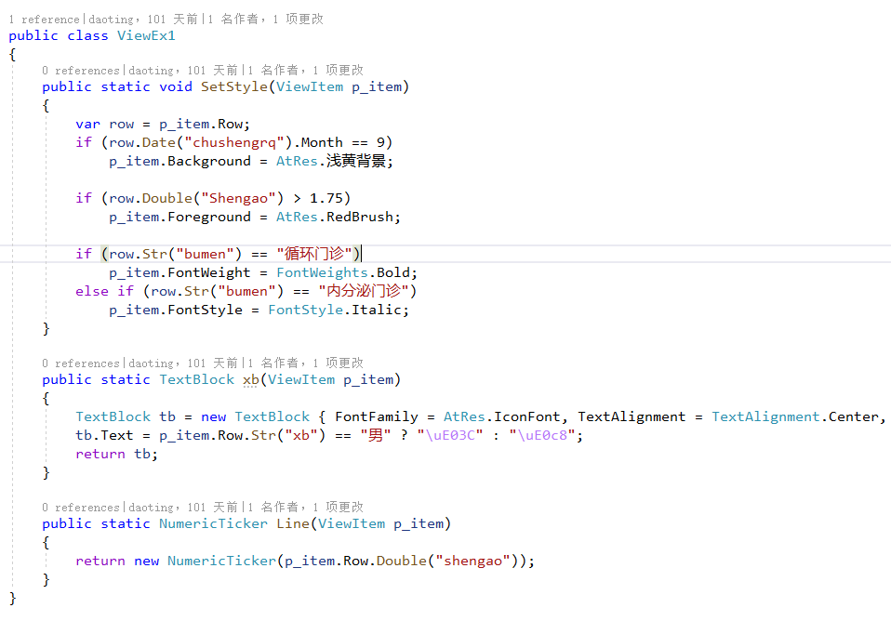

ViewItem视图行是Row/object 和 ListRow/GridRow 的中间对象，是数据和UI的桥梁，常用属性：

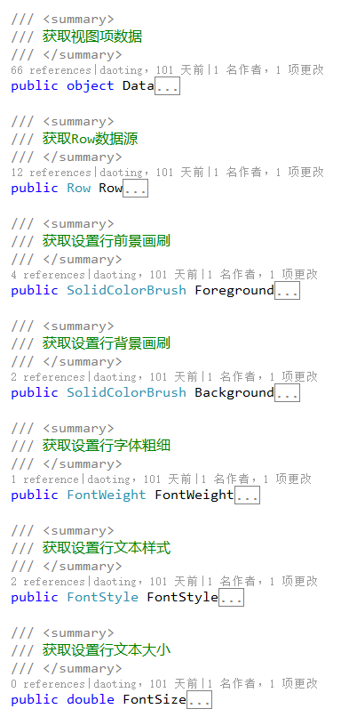

## 行模板选择器

当未设置视图类型时，可以设置行模板选择器实现不同条件下的行内容和行样式，是粗粒度的自定义UI，布局时不采用虚拟行，如聊天的对话目录。

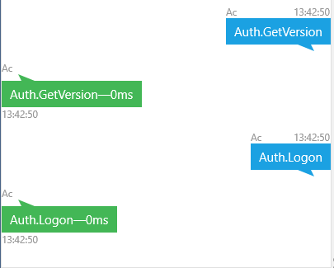

/// <summary>

/// 获取设置行模板选择器

/// </summary>

public DataTemplateSelector ViewSelector

public class TraceItemSelector : DataTemplateSelector

{

public DataTemplate Normal { get; set; }

public DataTemplate Call { get; set; }

protected override DataTemplate SelectTemplateCore(object item)

{

switch ((TraceOutType)((Row)item).Int("type"))

{

case TraceOutType.RpcCall:

case TraceOutType.WsCall:

return Call;

default:

return Normal;

}

}

}

## 选择模式

Lv. SelectionMode选择模式共三种：None,Single,Multiple，默认单选Single，可以动态切换，多选状态时行头显示选择框，None时无选择样式。

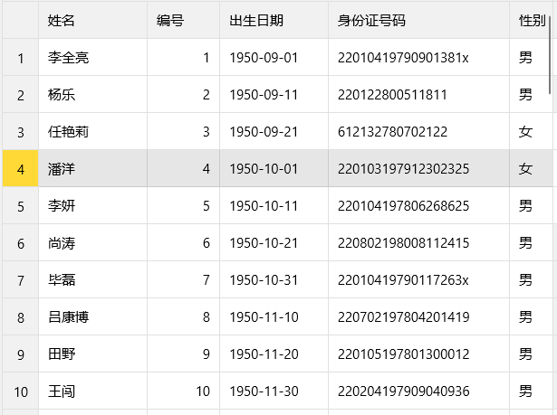 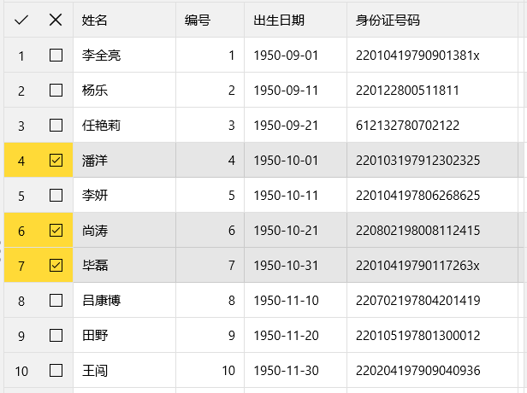

单选模式时常用ItemClick事件，每次点击行时都触发，通过参数ItemClickArgs.IsChanged判断当前点击行是否和上次点击行相同，如导航列表中常用ItemClick事件，事件定义：

/// <summary>

/// 单击行事件

/// </summary>

public event EventHandler<ItemClickArgs> ItemClick;

/// <summary>

/// 单击行事件参数

/// </summary>

public class ItemClickArgs : EventArgs

{

/// <summary>

/// 当前点击行是否和上次点击行相同

/// </summary>

public bool IsChanged

/// <summary>

/// 当前点击行

/// </summary>

public object Data { get; }

/// <summary>

/// 上次点击行

/// </summary>

public object OldData { get; }

/// <summary>

/// 当前点击Row

/// </summary>

public Row Row

}

/// <summary>

/// 选择变化事件

/// </summary>

public event SelectionChangedEventHandler SelectionChanged;

属性HasSelected判断当前是否有选择行，该属性常用来绑定到有选择行时的操作，如删除：

IsEnabled="{Binding HasSelected,ElementName=_lv}"

和选择相关的属性包括：

/// <summary>

/// 获取是否有选择行

/// </summary>

public bool HasSelected

/// <summary>

/// 获取当前选择的行列表

/// </summary>

public IList<object> SelectedItems

/// <summary>

/// 获取设置当前选定行，设置null时清空选择，多选时为返回最后选择行

/// </summary>

public object SelectedItem

/// <summary>

/// 获取设置选定行的索引，-1无选定行，设置-1清空选择

/// </summary>

public int SelectedIndex

/// <summary>

/// 获取当前选定行Row，为SelectedItem转型，方便使用

/// </summary>

public Row SelectedRow

Lvx包含Lv的附加依赖项属性，MultiSelect指定双向绑定 Lv.SelectionMode <=> ToggleButton.IsChecked，用法如：<a:ToggleBtn Icon="详细" Text="多选" a:Lvx.MultiSelect="{Binding ElementName=_lv}" />

## 分组

所有视图类型都支持分组，效果如下图所示，通过ShowGroupHeader属性控制显示分组导航。

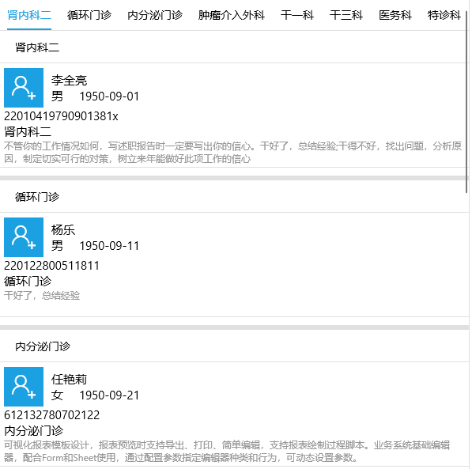 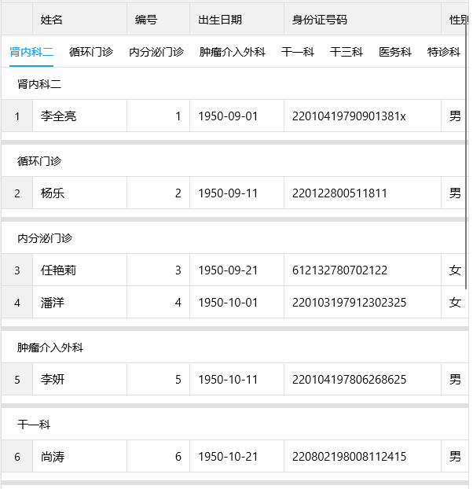

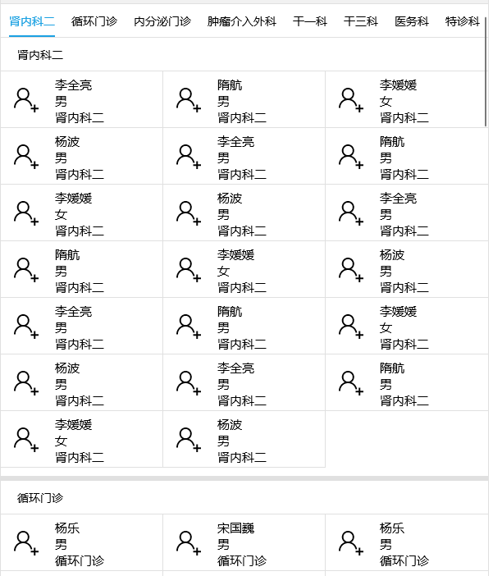

## 上下文菜单

上下文菜单定义如：

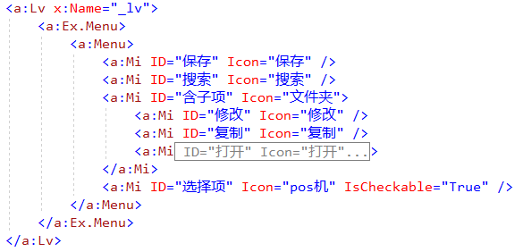

触发上下文菜单的方式：windows系统为鼠标右键，phone模式通过点击标识按钮。

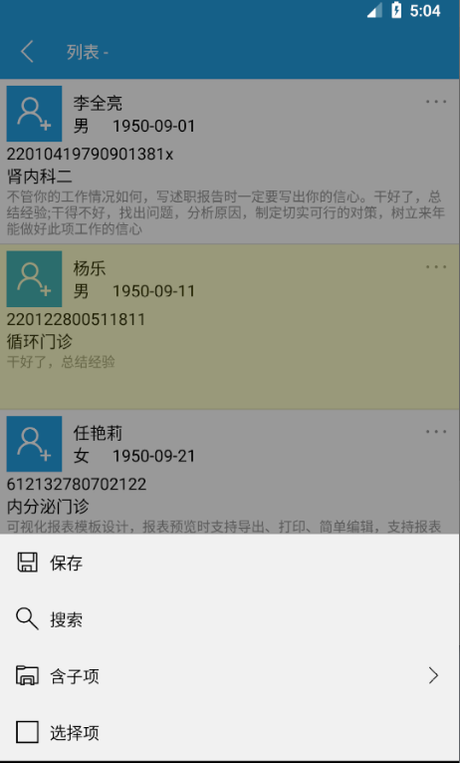

## 建议

列表控件Lv采用虚拟行和真实行两种模式进行布局，当未采用行模板选择器且不自动行高时使用虚拟行模式，此方式节省资源、交互流畅，但行高固定(以第一行为标准)、行模板相同，在业务需求允许的情况下尽可能使用虚拟行模式。

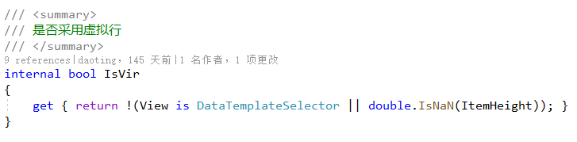

LvPanel类包含整个布局算法，windows模式和Phone模式同样支持，分组行始终以真实行绘制，当虚拟行、真实行混排又支持多种视图类型时算法较复杂。

当Lv为列表或磁贴模式时，行模板内尽可能使用Dot显示数据，Dot作为行模板的占位格(继承自ContentPresenter)，具有写法简洁、能根据数据类型生成可视元素、缓存可视元素、支持视图扩展等优势，可参见”定义UI”部分，当无法使用Dot时，可以采用如下的绑定方式：

<Ellipse Visibility="{Binding [unread], Converter={StaticResource CvBoolToVisible}}" Fill="Red" Height="8" Width="8" />

# 基础控件

## 控件加载过程

Uwp Android iOS三个平台的控件加载过程不同：

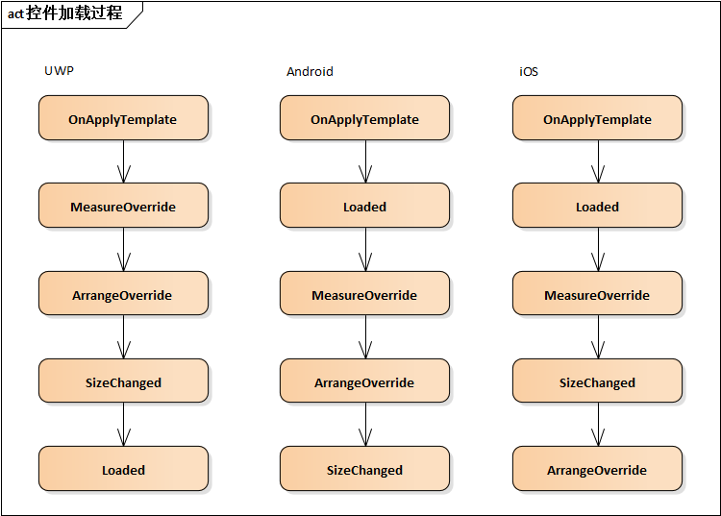

## Tv

树控件在设计和使用上类似于Lv，功能上较Lv简单。

### 数据源

数据源需要实现ITreeData接口，主要为加载分层数据用：

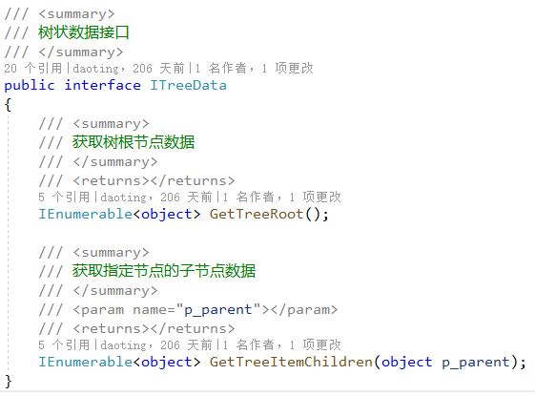

Table已实现该接口，但需要包含固定列 id, parentid：

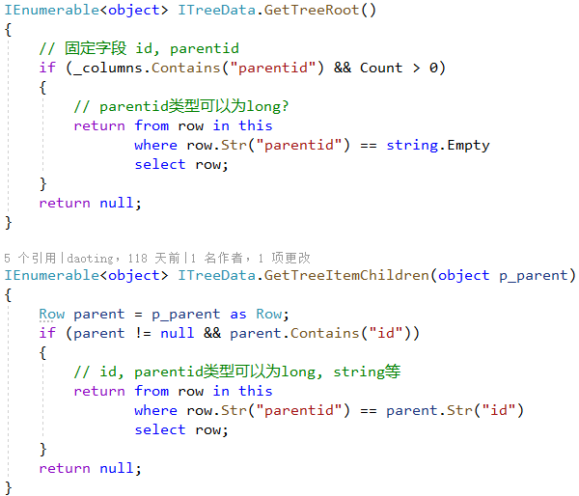

### 选择模式

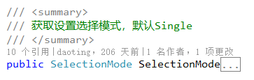

选择样式

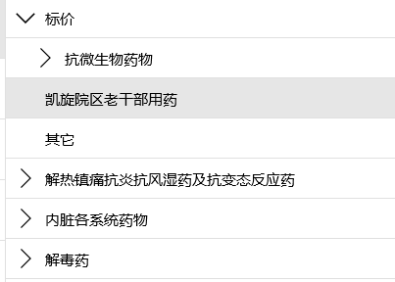 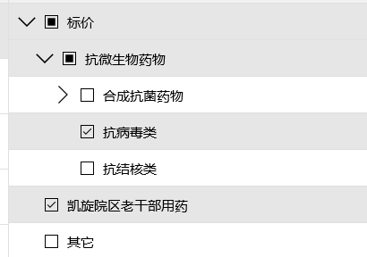

### 节点模板及样式

和Lv相同，节点模板和样式也是通过以下属性设置：

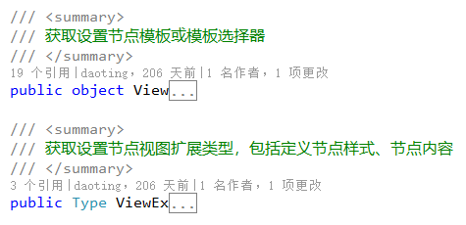

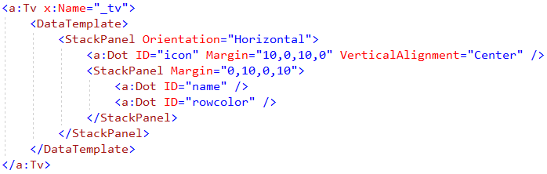

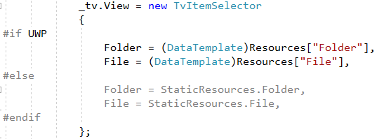

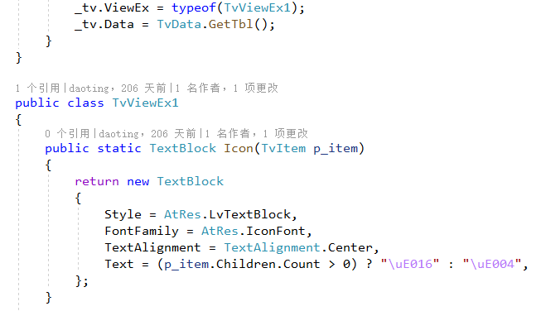

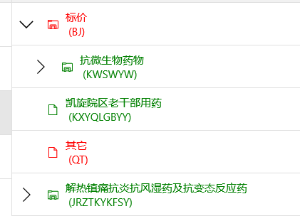

### 固定根节点

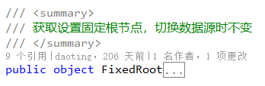

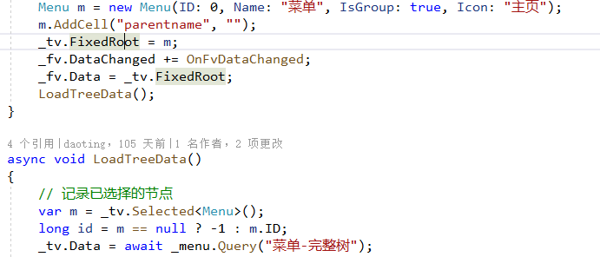

### 动态加载子节点

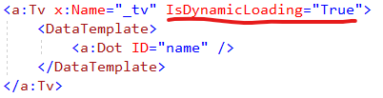

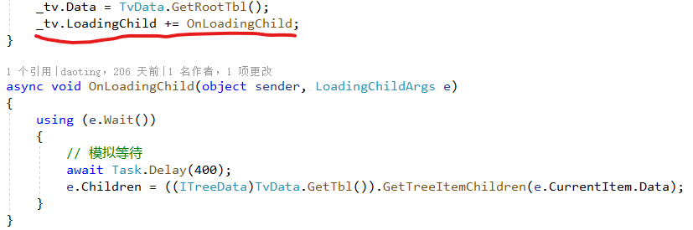

### 上下文菜单

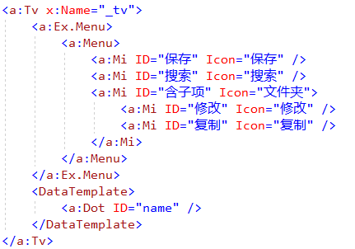 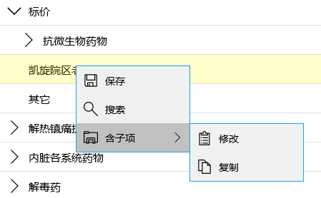

## FileList

FileList是文件列表控件，负责与Fsm服务通信实现文件的上传下载功能，它封装了上传、下载、打开等文件操作过程中的UI交互功能，被其他多个控件引用，如CFile格、CImage格、Lv的单元格、Chat等。

### 数据源

Data属性保存着文件列表的json描述信息，json结构如下：

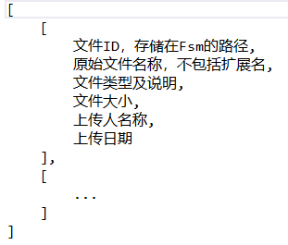

切换Data值时会触发重建文件列表FileItem，这只影响控件的界面，并未上传或下载文件。

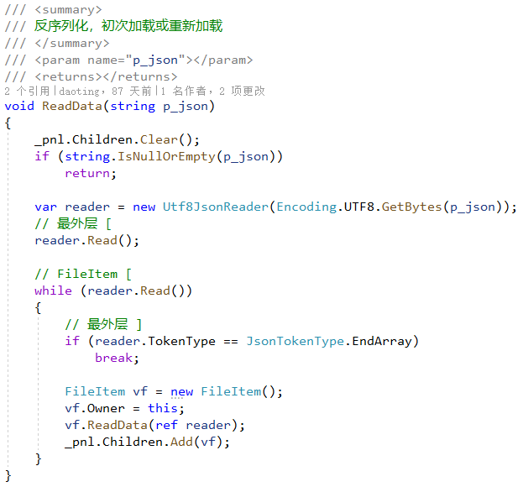

### 上传文件

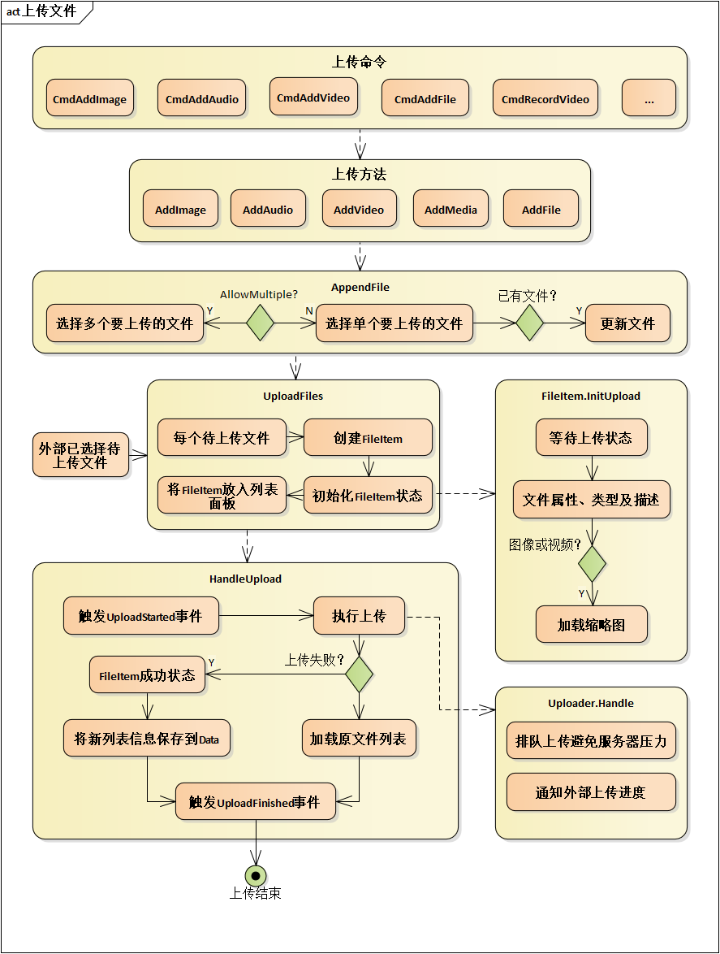

“上传命令”主要提供给外部使用，用于绑定菜单项或按钮用，“上传方法”方便在代码中调用，因选择文件、上传文件等操作在各平台使用不同代码，每次用到时重写比较繁琐，所以尽可能的使用以上命令和方法。当外部已选择待上传文件时，可以直接调用UploadFiles方法，如在Chat中既是。

### 属性及命令

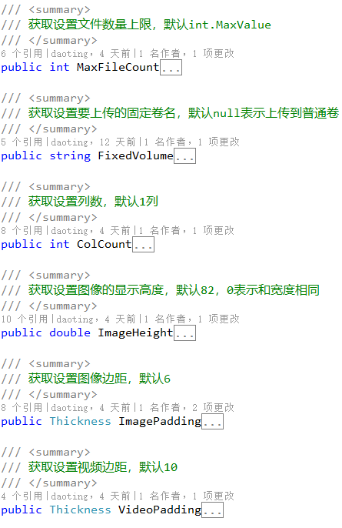 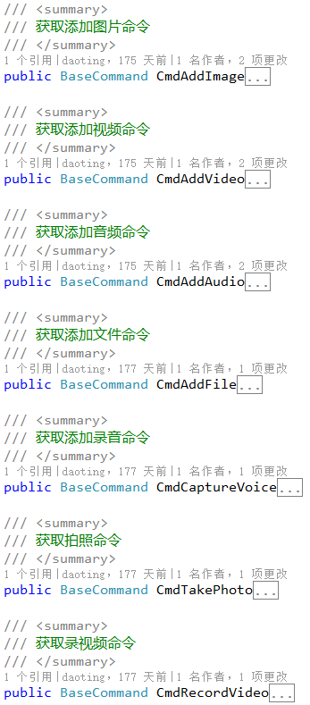

### FileItem

FileItem是每个文件项的UI，内部有三种类型控件模板：普通文件、图像文件、视频文件，音频文件使用普通文件的模板，如下图：

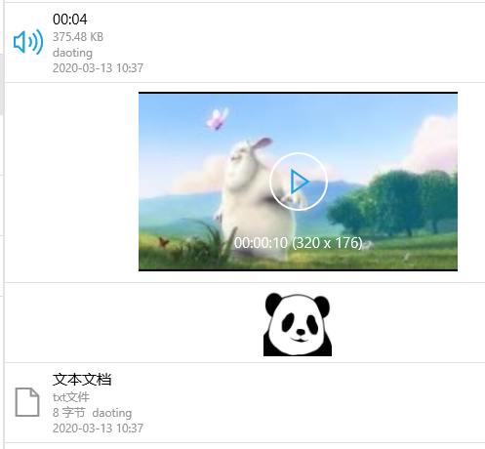

控件的交互功能有，点击文件项时打开文件、显示原始图像、播放视频或音频，还负责上传下载过程中的交互，上传或下载过程中再次点击可取消。

FileItem还提供常用的文件命令和方法：

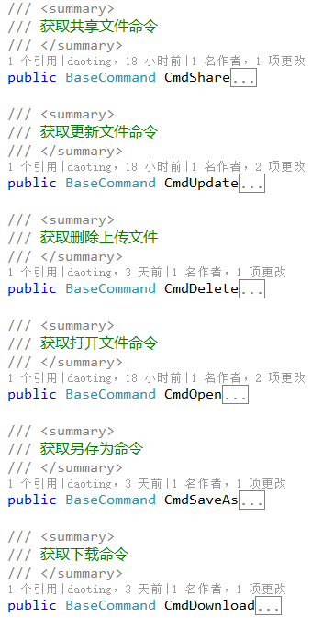

CFile格, CImage格或Chat中的菜单项就是绑定这些命令。

# 基础功能

## Table操作

创建Table

有以下几种方式创建Table：手动创建、由表名创建、由本地库表名创建、复制表结构、复制行结构。

手动构造Table，创建时直接给出列结构，string 类型可以省略，推荐使用初始化器的简单写法：

Table tbl = new Table

{

{ "id" },

{ "bh", typeof(int) },

{ "chushengrq", typeof(DateTime) },

{ "hunfou", typeof(bool) },

{ "shengao", typeof(double) },

{ "bumen", typeof(TargetSystem) },

};

**由表名创建：**

Table tbl = Table.Create("dt_menu");

**由本地库表名(状态库中)创建：**

Table tbl = Table.CreateLocal("ClientLog");

**复制表结构：**

Table tbl = Table.Create(tgtTbl);

**复制行结构：**

Table tbl = Table.Create(tgtRow);

### Row操作

**创建新行**

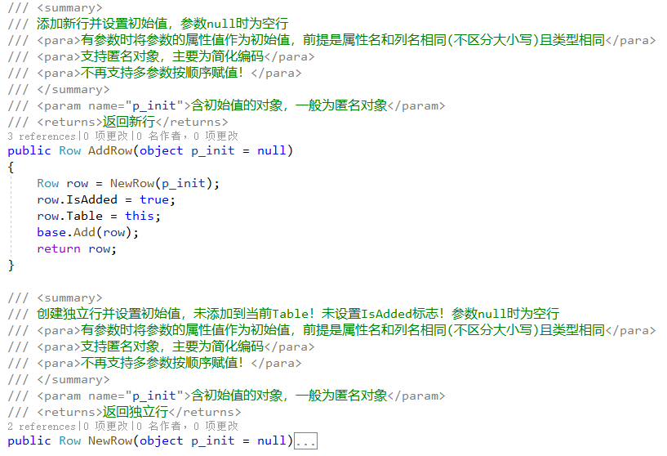

克隆行

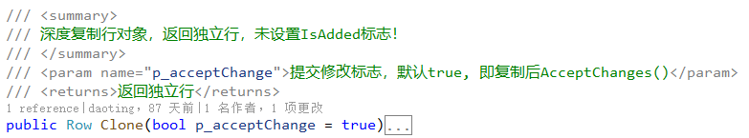

按列名或列索引设置Cell值

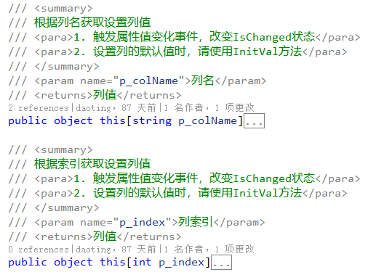

另一种设置列默认值：

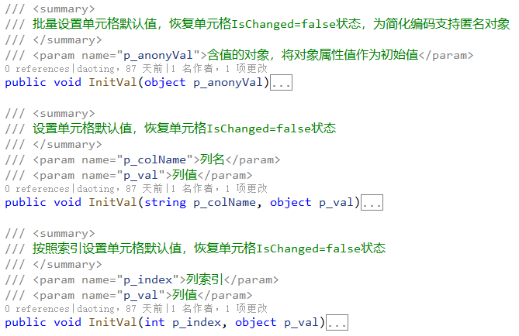

### Column操作

增加列或删除列时，内部会同步所有Row的单元格，增加列时会为所有行增加新单元格，删除列时同步删除所有行的对应单元格，方法为：

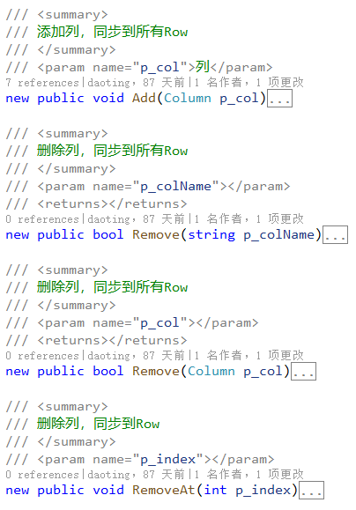

## RPC

RPC（Remote Procedure Call）全称为远程过程调用，是客户端与服务之间进行网络通信的基础。系统采用http2协议、使用Post方法、传输json内容的方式调用服务端的Api，返回json格式的结果，详细描述参见《搬运工服务端手册》。

客户端Rpc代理方法为静态方法，由服务端Api自动生成，主要涉及两种模式的调用：

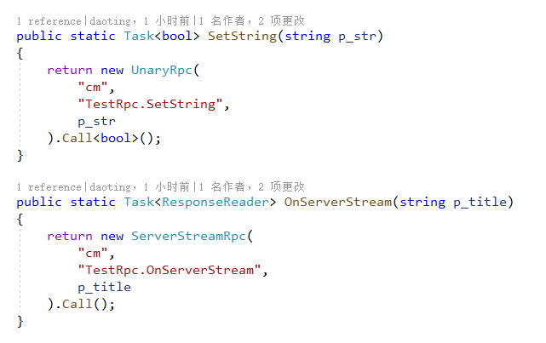

UnaryRpc基于Http2的请求/响应模式的远程调用，ServerStreamRpc客户端发送一个请求，服务端返回数据流响应的远程调用，实现服务器推送功能，替代websocket方式。

基础通信使用HttpClient，不同平台使用不同Handler类，UWP使用默认HttpClientHandler，Android,iOS使用自定义的NativeMessageHandler封装对本地平台的调用，Android内部使用第三方OkHttp3，iOS内部使用原生NSUrlSession，所有服务端证书始终有效。

## 序列化

Rpc的内容为json格式，两端支持的序列化类型相同，除支持常用的简单类型外，还包括Table, Row, Dict等类型，以及这些类型的List<T>集合和互相嵌套，基本涵盖常用场景，List<object>和Dict中值的类型为object，虽然json中无法区分数值类型、时间类型、字节数组，但两端在传输时已记录类型，所以两端类型始终相同，同时也支持自定义序列化类型，如：

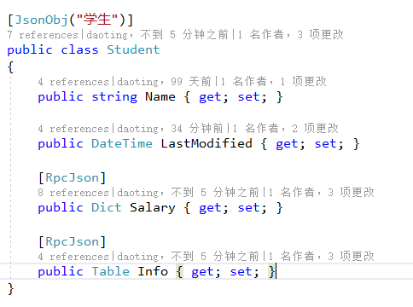

Json内容的数据结构参见Dt.Core项目的《JsonRpc结构.txt》文件

## 系统监控

windows模式快捷键Alt + →或phone模式点击标题栏菜单，调出系统监控：

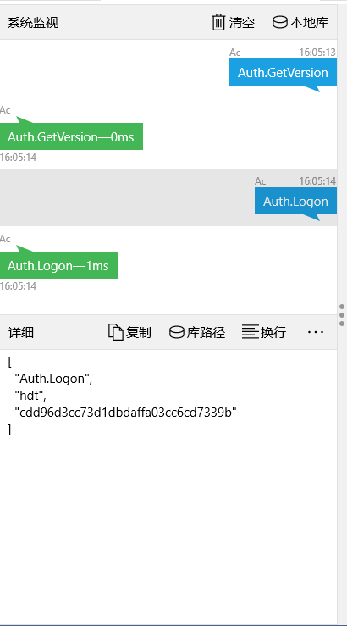

系统监控功能包括对服务器的Rpc调用json、返回json、本地库操作、常用工具等。

## 启动过程

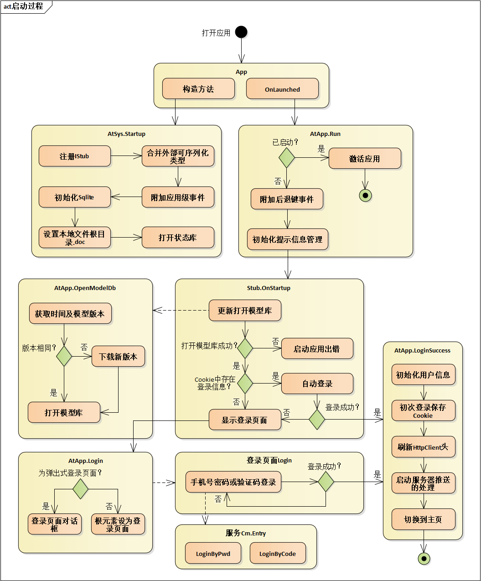

## 本地存储

客户端本地文件存储的根目录为ApplicationData.LocalFolder，在不同平台对应不同位置，如：



根目录下文件的存放结构如下图所示：

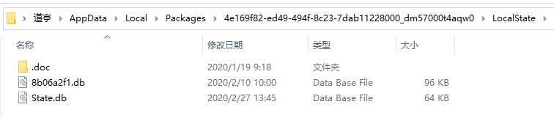

State.db和*.db是Sqlite库文件，State.db为状态库文件，存储App运行过程中产生的数据；*.db为模型库文件，是只读库，主要存储不经常变化的数据，从服务端下载，服务端更新时自动同步。.doc目录存储所有的缓存文件，如头像图片、下载的各种文件等等。

所有涉及本地存储的功能都使用AtLocal静态类

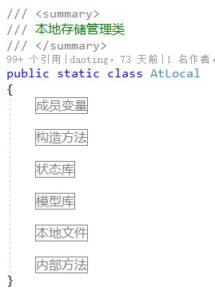

## 聊天

### 人员列表

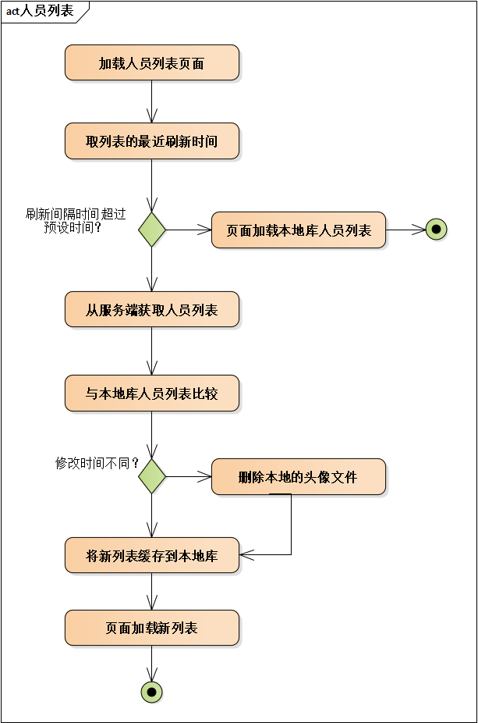

## 数据访问

## 参数管理

AtParam

## 当前用户

AtUser

# 项目结构

## Dtc.sln

Dtc解决方案包含搬运工客户端的所有基础项目

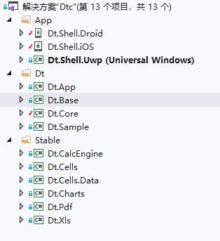

其中Stable目录中的6个项目为稳定项目，包括Excel和Chart两大控件，开发过程中少有变动，为提高VS性能可以卸载这些项目。

Dt目录的4个项目为搬运工客户端提供基础功能，Dt.Core项目包含基础通信、序列化、数据结构、日志、模型库/状态库管理等功能，Dt.Base项目包含所有的基础控件，Dt.App项目包含平台的用户、菜单、角色、权限等基础管理，Dt.Sample项目主要提供控件的使用样例。

App目录的项目为不同平台的启动项目，只包含平台相关的资源文件。

## 打包

Stable中的6个项目和Dt.Core, Dt.Base, Dt.App共9个项目，通过“项目->打包”分别生成nuget引用包，并将包放于Common\nupkg目录下

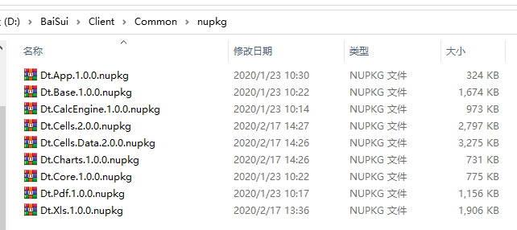

在VS的“工具->选项”中设置可用程序包源：

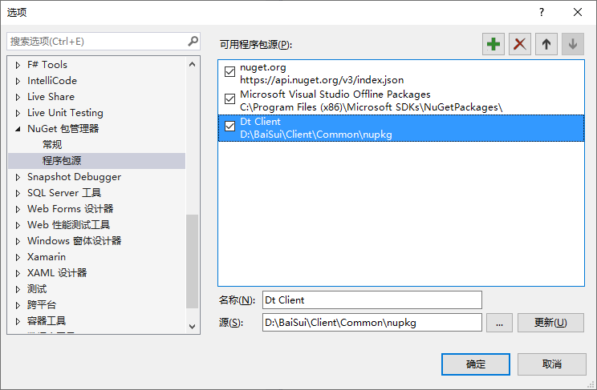

## 业务解决方案

如百岁客户端的解决方案Bs.Kehu.sln结构如下

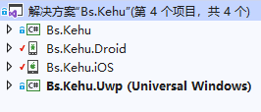

Bs.Kehu项目生成程序集，包含所有业务功能，提供给不同平台引用，这4个项目以nuget包的形式引用搬运工基础项目如下图：

